

**HỌC VIỆN CÔNG NGHỆ BƯU CHÍNH VIỄN THÔNG**

**Khoa công nghệ thông tin**

**---o0o---**



**BÁO CÁO MÔN PHÁT TRIỂN PHẦN MỀM HƯỚNG DỊCH VỤ**

**Đề tài: WEB BÁN SÁCH**

**Giảng viên hướng dẫn:** TS. Huỳnh Trung Trụ

**Sinh viên thực hiện đề tài:**

Nguyễn Văn Tuấn N19DCCN180

Nguyễn Quốc Tuấn N19DCCN179

Tạ Minh Trí N19DCCN210

Ngô Quốc Trung N19DCCN215

Võ Kim Sơn N19DCCN162

**MỤC LỤC**

I. Lý do chọn đề tài 2

II. Nội dung đề tài 2

1. Quy trình hoạt động(Workflow) 2

2. Mô tả yêu cầu hệ thống 3

3. Công nghệ được sử dụng 5

4. Phân quyền 5

5. Sơ đồ Use Case của hệ thống 6

6. Biểu đồ tuần tự của hệ thống 7

a. Đăng nhập vào hệ thống 7

b. Khách hàng đặt mua sản phẩm 8

c. Nhân viên quản lý tài khoản và sản phẩm 8

7. Thiết kế kiến trúc hệ thống 9

8. Cơ sở dữ liệu 11

a. Mô hình Diagram 11

b. Cấu trúc các bảng 11

9. Chi tiết và demo chức năng 16

9.1 Mobile 16

9.2 Website 34

# **Lý do chọn đề tài**

Qua khảo sát tình hình thực tế ở Việt Nam em nhận thấy rằng việc mua sắm rất cần thiết đối với mọi người. Nhưng do đời sống kinh tế ngày càng phát triển, nên mọi người không có không có thời gian đi mua sắm, và đặc biệt là sách. Vì vậy xây dựng một website bán sách qua mạng là một nhu cầu thực tế ở đất nước ta hiện nay.

Các hạn chế của một số nhà sách hiện nay:

* Khó khăn trong việc thêm, xóa sửa các loại sản phẩm.
* Mất thời gian trong việc thống kê về nhập xuất sản phẩm.
* Không quản lý được khách hàng quen thuộc và khách hàng tiềm năng.

Trên cơ sở những kiến thức từ môn học và sự hướng dẫn tận tình của thầy Huỳnh Trung Trụ em đã quyết định chọn đề tài này.

# **Nội dung đề tài**

## Quy trình hoạt động(Workflow)

Trang chủ: khi người dùng truy cập vào trang web hoặc ứng dụng, họ sẽ được đưa đến trang chủ của nó. Trang chủ thường bao gồm các tính năng như tìm kiếm sách, danh sách các sách bán chạy nhất hoặc danh sách sách mới nhất được cập nhật.

Tìm kiếm sách: Người dùng có thể tìm kiếm sách theo tên sách, tác giả, thể loại hoặc từ khóa khác. Nếu sách mà người dùng tìm kiếm không có sẵn trong cửa hàng, họ có thể đăng ký thông tin để nhận được thông báo khi sách đó có sẵn.

Xem chi tiết sản phẩm: Khi người dùng tìm thấy một cuốn sách mà họ quan tâm, họ có thể xem chi tiết sản phẩm, bao gồm thông tin về tác giả, nhà xuất bản, số trang và mô tả sách.

Giỏ hàng: Sau khi người dùng đã chọn sách muốn mua, họ có thể thêm sách vào giỏ hàng và tiến hành thanh toán. Trong giỏ hàng, người dùng có thể xem lại số lượng sách, tổng chi phí và thay đổi thông tin trong giỏ hàng trước khi hoàn tất thanh toán.

Thanh toán: Sau khi xác nhận thông tin giỏ hàng, người dùng có thể chọn hình thức thanh toán và nhập thông tin thanh toán. Sau khi hoàn thành thanh toán, người dùng sẽ được chuyển đến trang xác nhận đơn hàng.

Xác nhận đơn hàng: Trang xác nhận đơn hàng hiển thị thông tin đơn hàng đã mua, bao gồm số tiền thanh toán, địa chỉ giao hàng và các thông tin khác liên quan đến đơn hàng.

Giao hàng: Sau khi xác nhận đơn hàng, cửa hàng sẽ tiến hành giao hàng cho người dùng theo địa chỉ được cung cấp.

## Mô tả yêu cầu hệ thống

* **Mô tả hệ thống chức năng**

Quản lý tài khoản người dùng: Cho phép người dùng đăng ký tài khoản, đăng nhập và quản lý thông tin cá nhân của họ.

Tìm kiếm sản phẩm: Cung cấp công cụ tìm kiếm để người dùng có thể tìm kiếm sách theo tên tác giả, tiêu đề hoặc từ khóa liên quan.

Danh mục sản phẩm: Hiển thị danh mục các loại sách, giúp người dùng tìm kiếm dễ dàng hơn.

Chi tiết sản phẩm: Cung cấp thông tin chi tiết về sản phẩm, bao gồm hình ảnh, mô tả sản phẩm, giá cả, đánh giá và nhận xét của khách hàng.

Giỏ hàng: Cho phép người dùng thêm sản phẩm vào giỏ hàng và quản lý giỏ hàng của mình.

Thanh toán: Cung cấp các phương thức thanh toán an toàn và thuận tiện cho người dùng, bao gồm thanh toán trực tuyến và thanh toán khi nhận hàng.

Quản lý đơn hàng: Cho phép người dùng kiểm tra trạng thái đơn hàng của mình và theo dõi thông tin vận chuyển của sản phẩm.

* **Mô tả hệ thống phi chức năng**

| **Yêu cầu phi chức năng** | **Mô tả** |
| --- | --- |
| Thao tác | + Hệ thống mới có thể tích hợp số liệu với hệ thống bán hàng hiện tại  + Thao tác đơn giản, dễ sử dụng, hoạt động trên nhiều trình duyệt web khác nhau |
| Hiệu năng | + Thời gian đáp ứng yêu cầu < 2s |
| An toàn | + Hệ thống chỉ cho phép ngừng hoạt động < 1h  + Dữ liệu backup liên tục trong vòng 0.5 h |
| Bảo mật | + Phân quyền chức năng theo người dùng  + Khách hàng chỉ được xem lịch sử mua hàng của mình |

## Công nghệ được sử dụng

Xây dựng phần mềm trên 2 nền tảng: Web và Mobile(Android)

* Sử dụng mô hình MVC (Model – View – Controller)
* Web Maven Project.
* Cơ sở dữ liệu sử dụng SQL (SQL server 2019)
* Ngôn ngữ Java để thực hiện chương trình

## Phân quyền

Các đối tượng sử dụng trang Web:

* Admin: Chủ cửa hàng sách
  + Thêm, sửa, xóa loại sách
  + Thêm, sửa, xóa sách
  + Thêm sửa xóa tác giả
  + Quản lý đơn đặt hàng
  + Đăng nhập, đăng xuất, chỉnh sửa thông tin tài khoản
* Khách hàng:
  + Đăng nhập, đăng xuất, đăng ký, chỉnh sửa thông tin cá nhân
  + Tìm kiếm sách
  + Xem thông tin chi tiết của sách
  + Thêm sách vào giỏ hàng
  + Đặt hàng sách
  + Xem thông tin đơn hàng và chi tiết đơn hàng
  + Hủy đơn hàng đã đặt
* Khách ghé thăm trang web (chưa có tài khoản)
  + Tìm kiếm sách
  + Xem thông tin về trang web (địa chỉ, thông tin liên hệ)
  + Xem thông tin chi tiết sách
  + Đăng ký tài khoản

Các đối tượng sử dụng Mobile:

* Admin: Chủ cửa hàng sách
  + Thêm, sửa, xóa loại sách
  + Thêm, sửa, xóa sách
  + Thêm sửa xóa tác giả
  + Quản lý đơn đặt hàng
  + Đăng nhập, đăng xuất, chỉnh sửa thông tin tài khoản
* Khách hàng:
  + Đăng nhập, đăng xuất, đăng ký, chỉnh sửa thông tin cá nhân
  + Tìm kiếm sách
  + Xem thông tin chi tiết của sách
  + Thêm sách vào giỏ hàng
  + Đặt hàng sách
  + Xem thông tin đơn hàng và chi tiết đơn hàng
  + Hủy đơn hàng đã đặt

## Sơ đồ Use Case của hệ thống

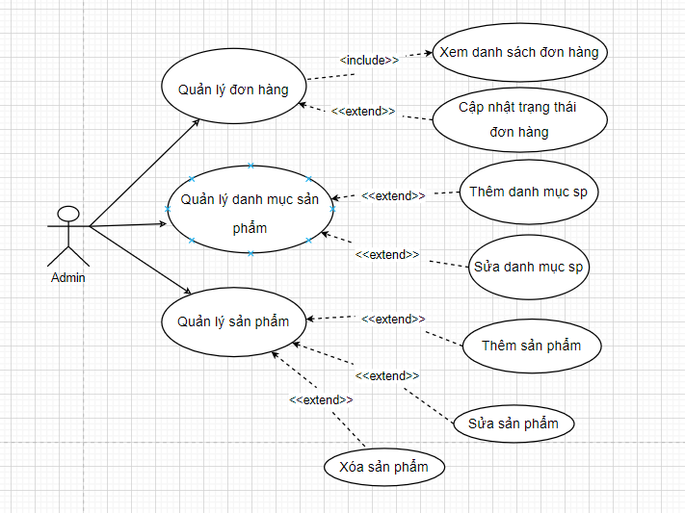

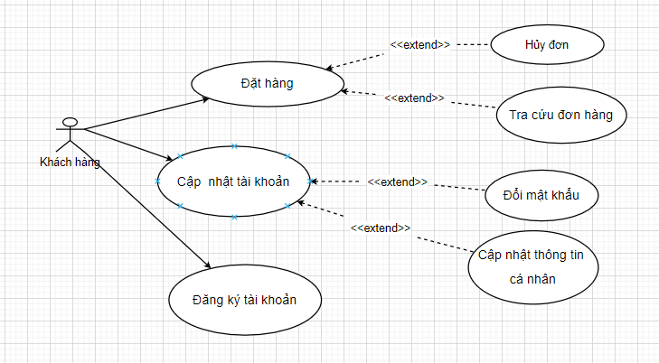

## Biểu đồ tuần tự của hệ thống

### Đăng nhập vào hệ thống

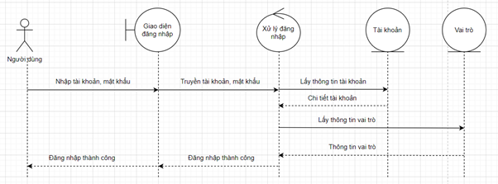

### Khách hàng đặt mua sản phẩm

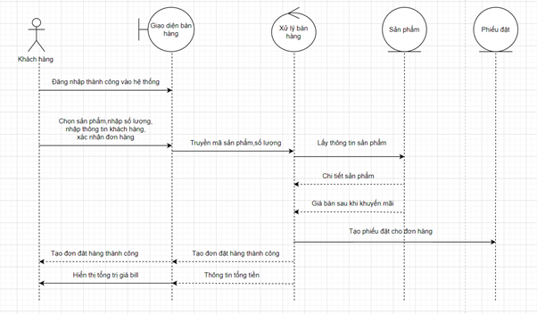

### Nhân viên quản lý tài khoản và sản phẩm

* **Quản lý tài khoản**

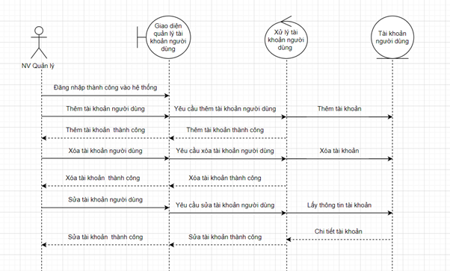

* **Quản lý sản phẩm**

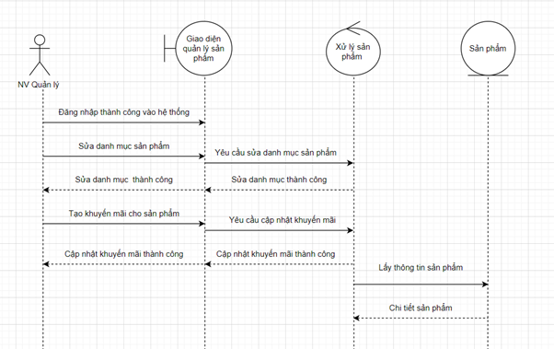

## Thiết kế kiến trúc hệ thống

Hệ thống được xây dựng theo mô hình client-server kiến trúc 3 tầng:

Tầng trình diễn: Thành phần này cung cấp cho khách hàng một giao diện thân thiện để tìm kiếm, truy cập và đặt hàng sản phẩm sách trên hệ thống. Giao diện người dùng cũng cung cấp cho khách hàng các chức năng như xem thông tin sản phẩm, xem giỏ hàng, thanh toán, đặt hàng, tạo tài khoản, đăng nhập, cập nhật thông tin cá nhân và xem lịch sử mua hàng.

Tầng logic ứng dụng: mô tả các đối tượng thực thi các nhiệm vụ và các quy luật điều hành các tiến trình của hệ thống. Hệ thống phần mềm có hai loại đối tượng cơ bản:

* Những đối tượng nghiệp vụ: là những đối tượng đại biểu cho các khái niệm của miền ứng dụng. Ví dụ, trong hệ thống bán hàng, các đối tượng: Product, Invoice, v.v. là những đối tượng thực hiện các nhiệm vụ của bài toán ứng dụng.
* Những đối tượng dịch vụ (Service Object): những đối tượng không nằm trong phạm vi bài toán nhưng cung cấp các dịch vụ cho hệ thống như: làm môi giới, tương tác với CSDL, trao đổi thông tin, lập báo cáo, đảm bảo an toán, an ninh dữ liệu, v.v. Tầng hai được thể hiện ở các biểu đồ: lớp, trạng thái, cộng tác, hành động và biểu đồ triển khai.

Tầng lưu trữ (Storage): thể hiện cơ chế lưu trữ đảm bảo nhất quán và bền vững dữ liệu. Hiện nay có hai mô hình CSDL chính đang được sử dụng phổ biến là: mô hình dữ liệu quan hệ và mô hình dữ liệu hướng đối tượng. Để lưu trữ dữ liệu cho hệ thống, ta phải lựa chọn hệ quản trị CSDL và những phương pháp biến đổi dữ liệu, biến đổi các câu truy vấn cho phù hợp với công nghệ hiện đại và với phạm vi ứng dụng. Kiến trúc sư đối tượng phải lựa chọn công nghệ CSDL thích hợp để phát triển hệ thống. Khi phân tích, thiết kế hướng đối tượng và nếu lựa chọn mô hình dữ liệu quan hệ thì người phát triển hệ thống phải quan tâm đến những vấn đề về tích hợp dữ liệu để đảm cho phép người sử dụng truy cập được tới tất cả các dữ liệu từ nhiều mô hình khác nhau một cách trong suốt. Quá trình phát triển phần mềm cũng giống như quá trình học và nhận thức của con người, đó là quá trình lặp, tích lũy để phát triển, hoàn thiện liên tục. Vì vậy, kiến trúc của hệ thống cũng phải được xây dựng sao cho phù hợp với sự phát triển và khả năng mở rộng của hệ thống.

## Cơ sở dữ liệu

### Mô hình Diagram

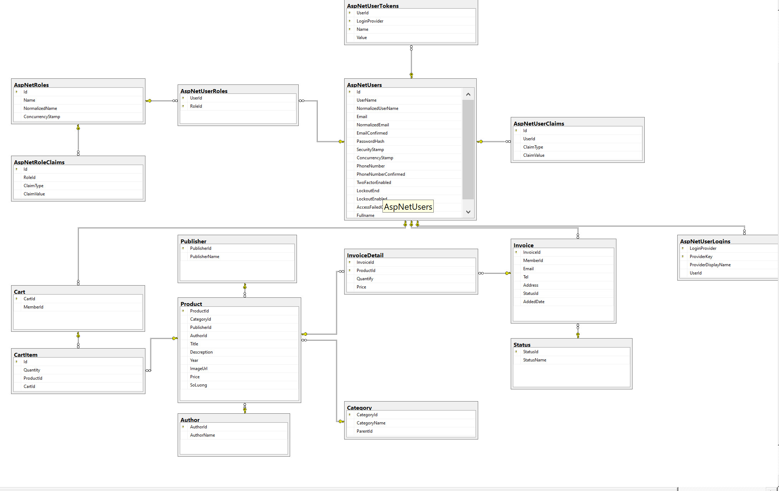

### Cấu trúc các bảng

* Bảng Author (tác giả)

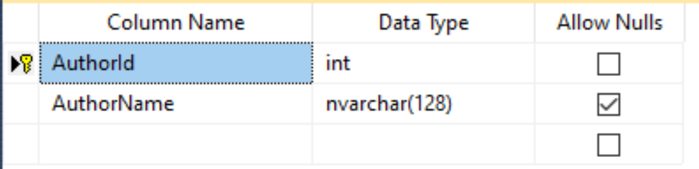

* Cart (giỏ hàng)

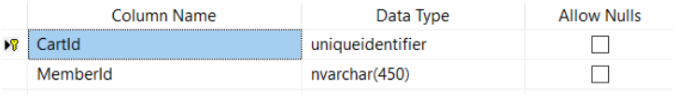

* Category (loại sách)

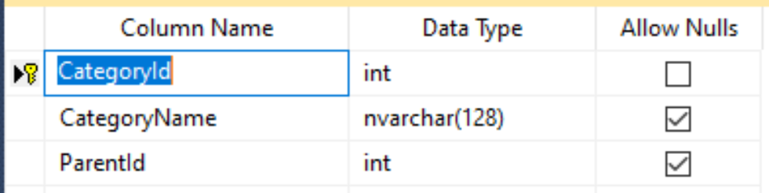

* Invoice (đơn hàng)

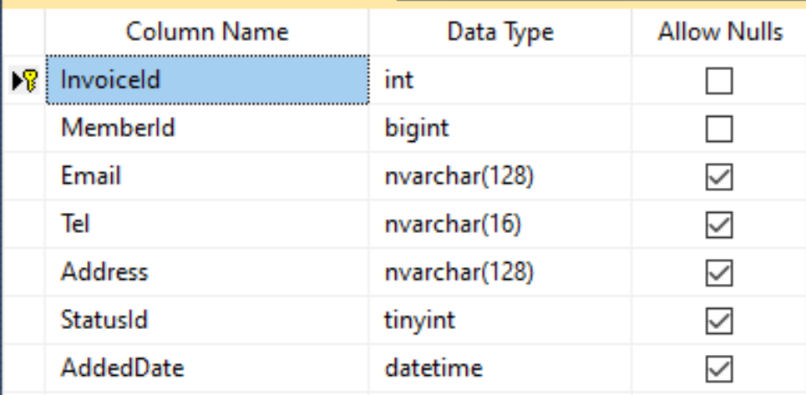

* InvoiceDetail (chi tiết đơn hàng)

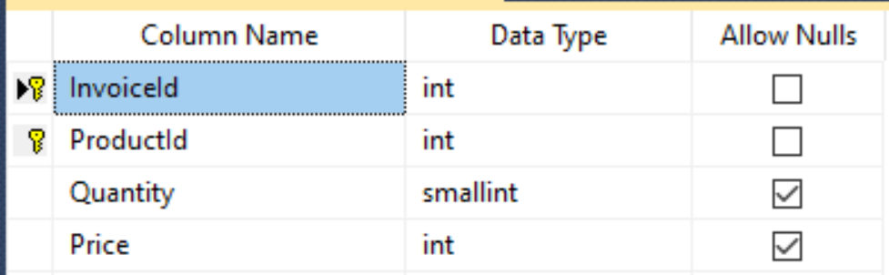

* AspNetUser (thành viên)

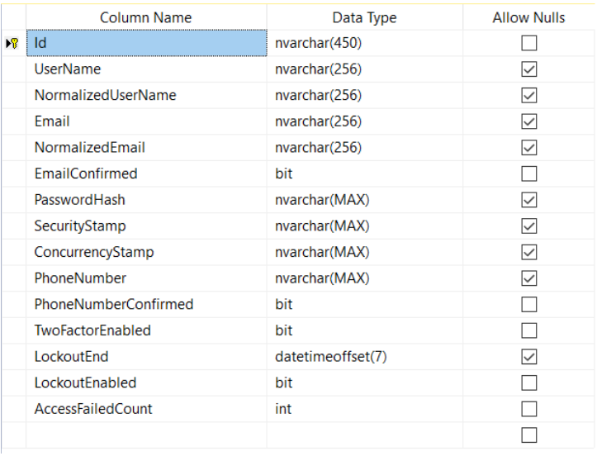

* AspNetUserRoles (Bảng quan hệ giữa thành viên và vai trò)

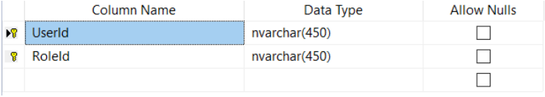

* AspNetRoles (Bảng vai trò)

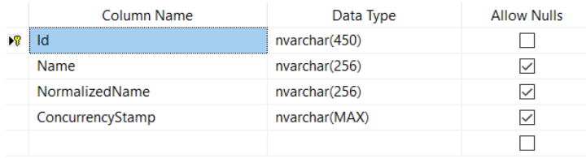

* AspNetRoleClaims ()

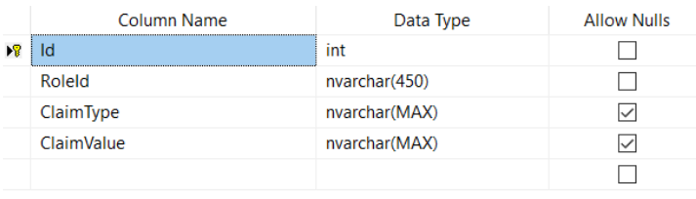

* AspNetUserClaims ()

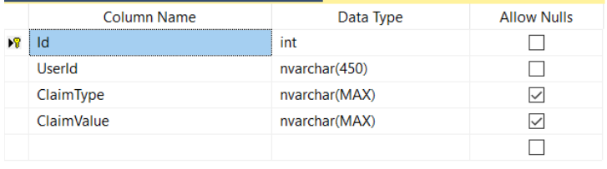

* AspNetUserToken ()

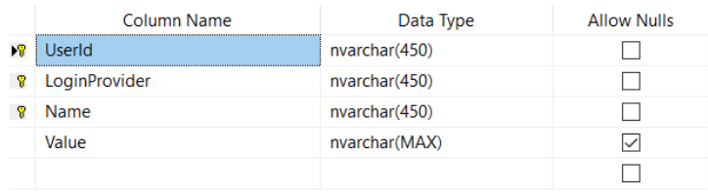

* AspNetUserLogins ()

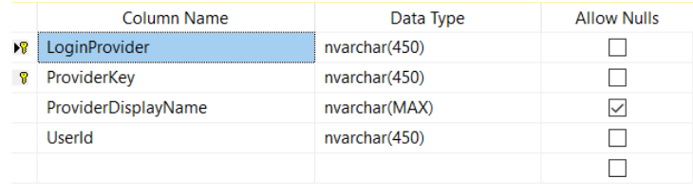

* Product (sản phẩm)

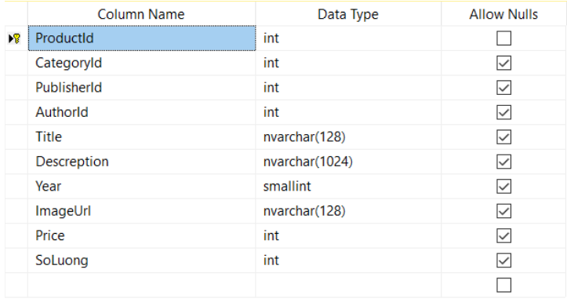

* Publisher (nhà xuất bản)

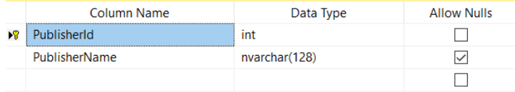

* Status (trạng thái đơn hàng)

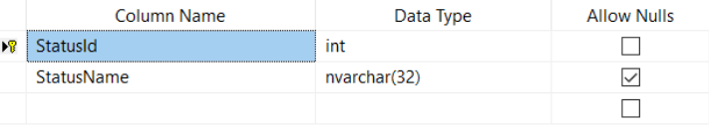

## Chi tiết và demo chức năng

### 9.1 Mobile

1. **Khách hàng**

Đăng nhập:

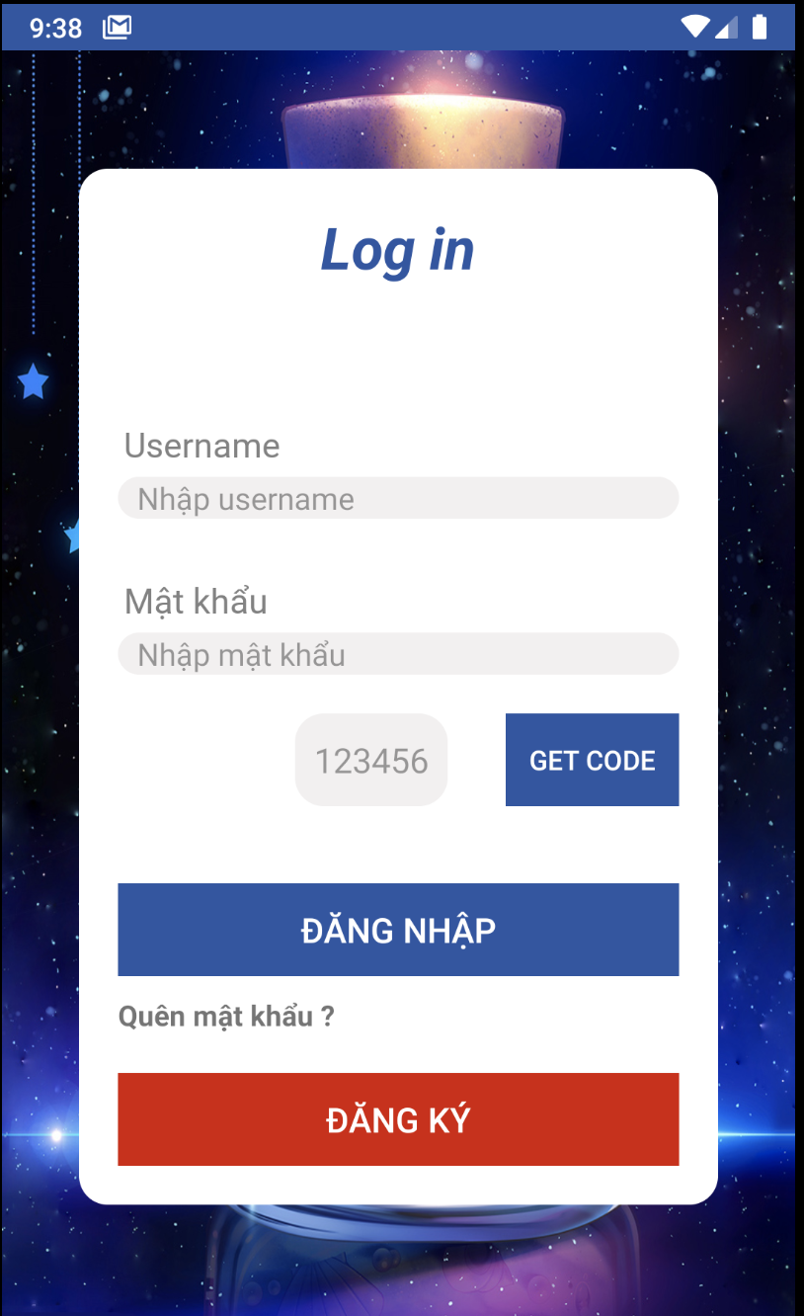

- Cho phép người dùng đăng nhập, khi nhập đúng tài khoản mật khẩu sẽ lấy được mã OTP được gửi về email đăng ký tài khoản , sau khi nhập mã OTP và đăng nhập thành công sẽ lấy role trong token , để kiểm tra là admin hay user và chuyển đến Activity tương ứng.

Đăng ký:

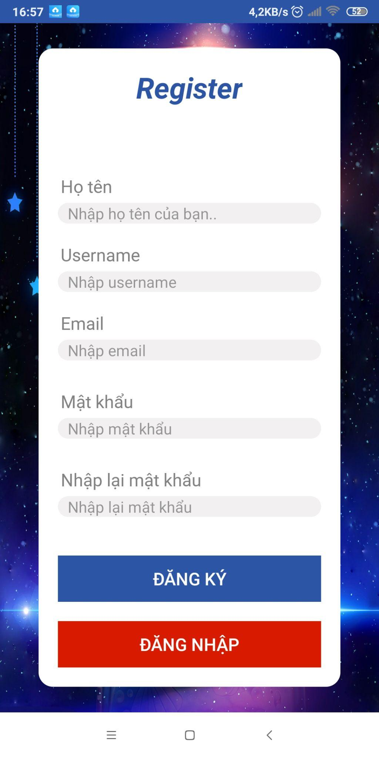

* Cho phép đăng ký người dùng.

Quên mật khẩu:

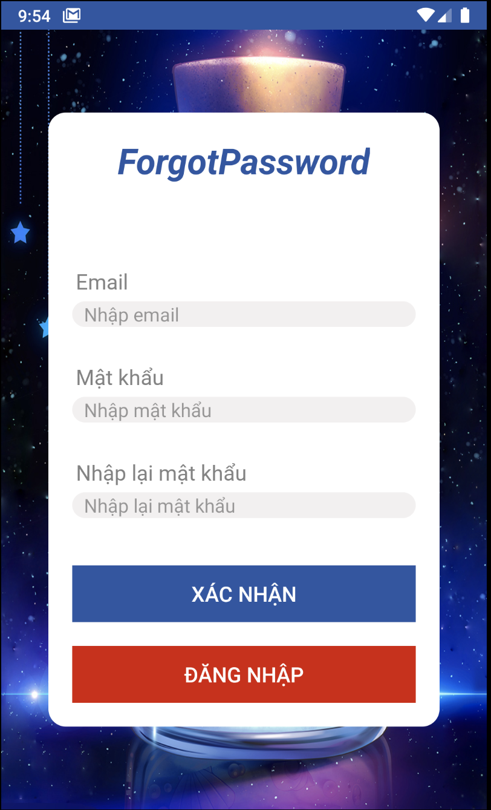

* Cần nhập email đăng ký và tài khoản mới , sau khi nhấn xác nhận một đường link xác nhận đổi mật khẩu sẽ gửi về email đăng ký , sau khi nhấn vào link xác nhận thì sẽ đổi mật khẩu thành công.

Trang chủ:

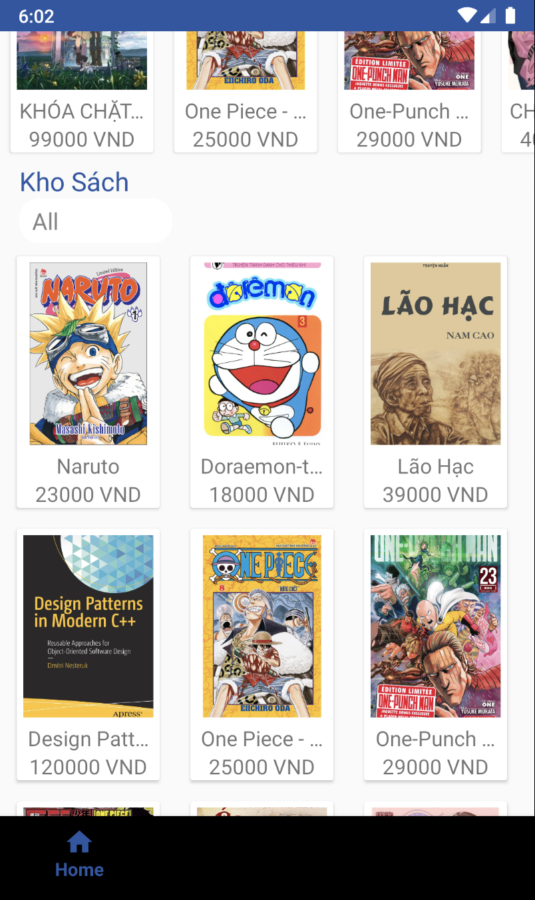 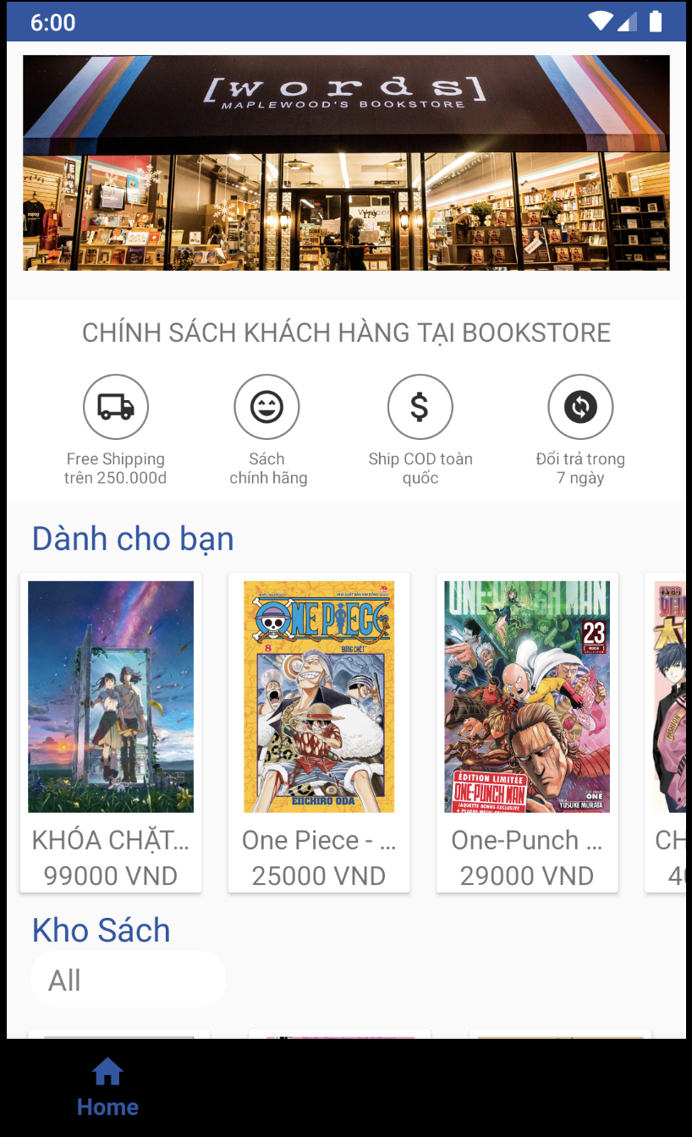

* Sau khi đăng nhập thành công, người dùng sẽ được chuyển đến trang chủ của cửa hàng

Tìm kiếm:

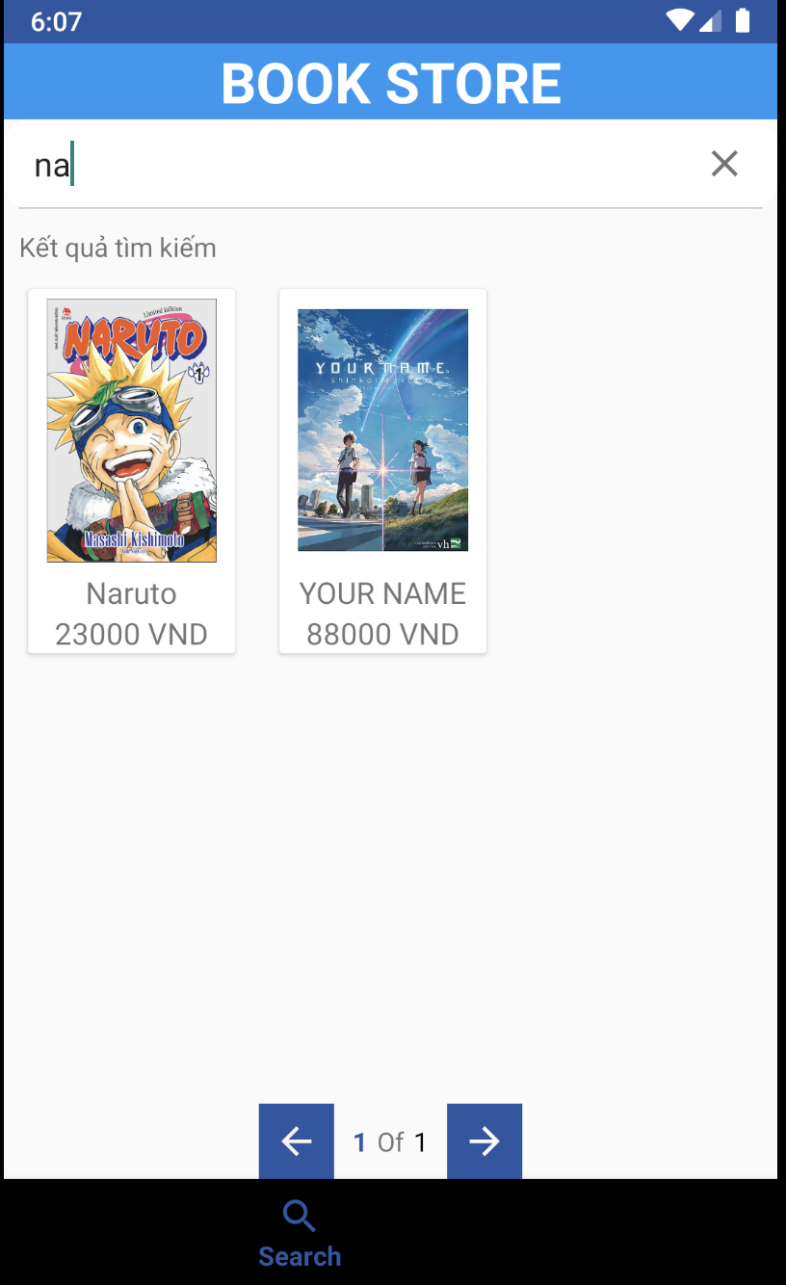

* Tìm kiếm sách theo tên sách

Chi tiết sách:

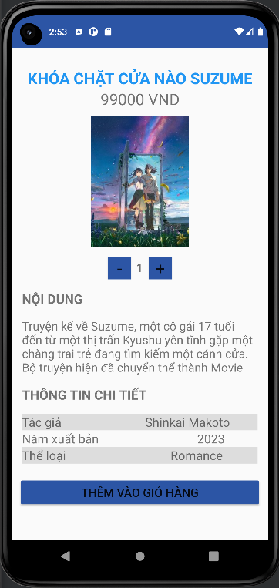

* Xem thông tin sách

Xem thông tin đơn hàng:

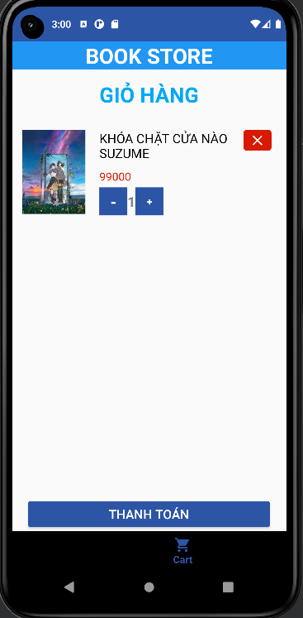 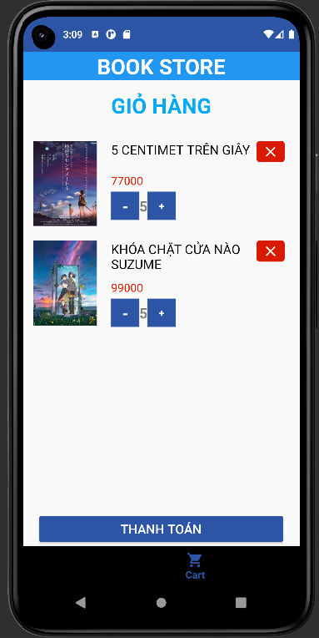

* Thêm số lượng , xóa khỏi giỏ hàng, thanh toán đơn hàng

Thanh toán đơn hàng:

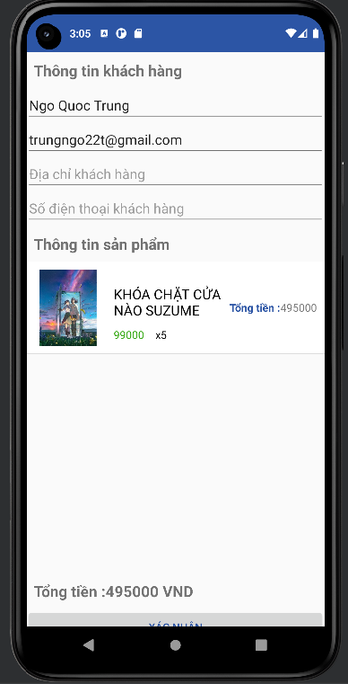 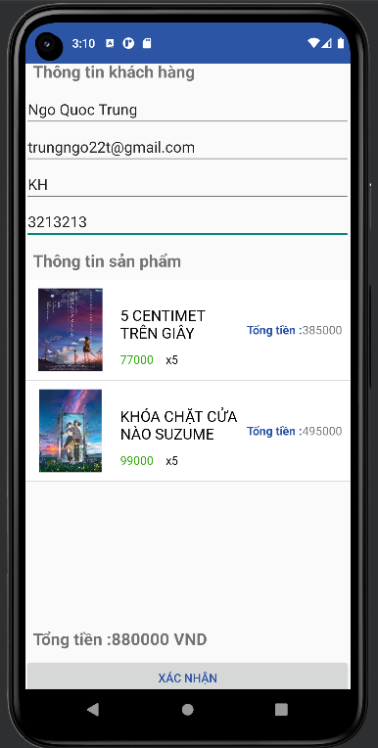

* Nhập thông tin để tiến hành giao hàng

Danh sách đơn hàng: Đơn hàng có 4 trạng thái:

* Đặt hàng đã tiếp nhận
* Đơn hàng đang giao
* Đơn hàng đã giao
* Đơn hàng đã hủy

Chi tiết đơn đặt hàng:

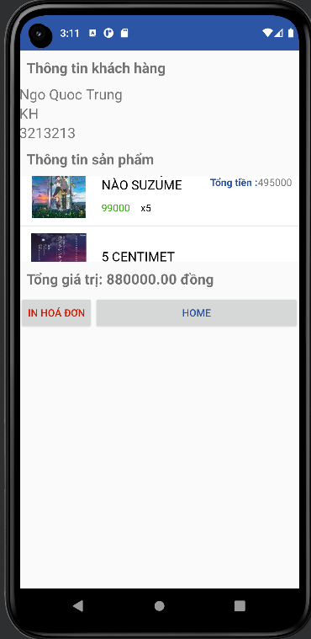 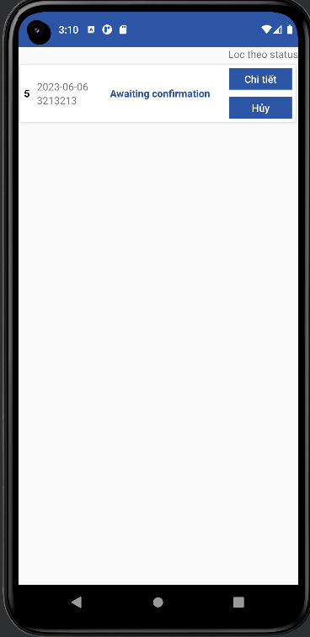

* Xem thông tin các đơn đặt hàng

Xem thông tin khách hàng:

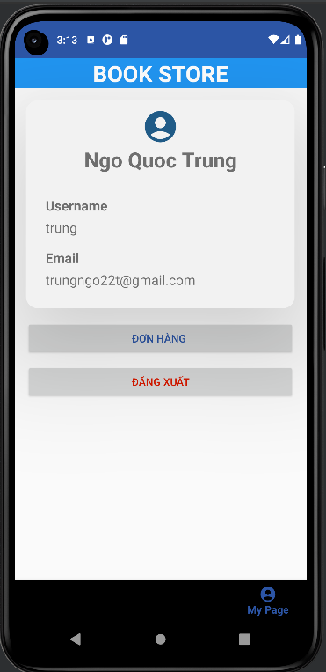

1. **Admin**

Tác giả: Thêm, sửa, xóa

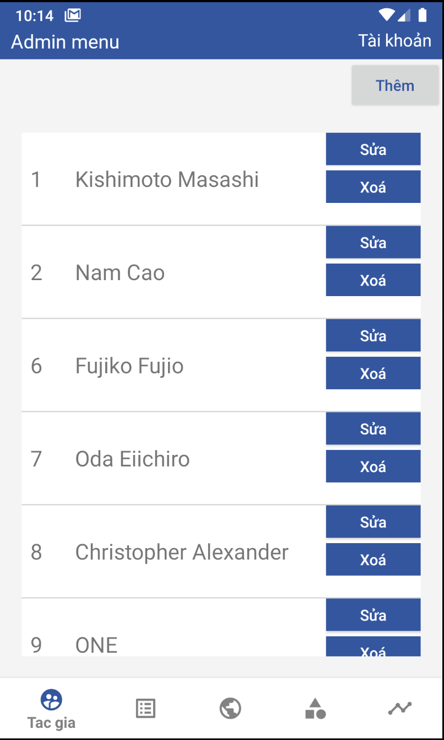

* Hiển thị list tác giả , cho phép mình thêm , sửa và chỉ xoá được khi tác giả đó không có cuốn sách nào.

Loại sách: Thêm sửa xóa

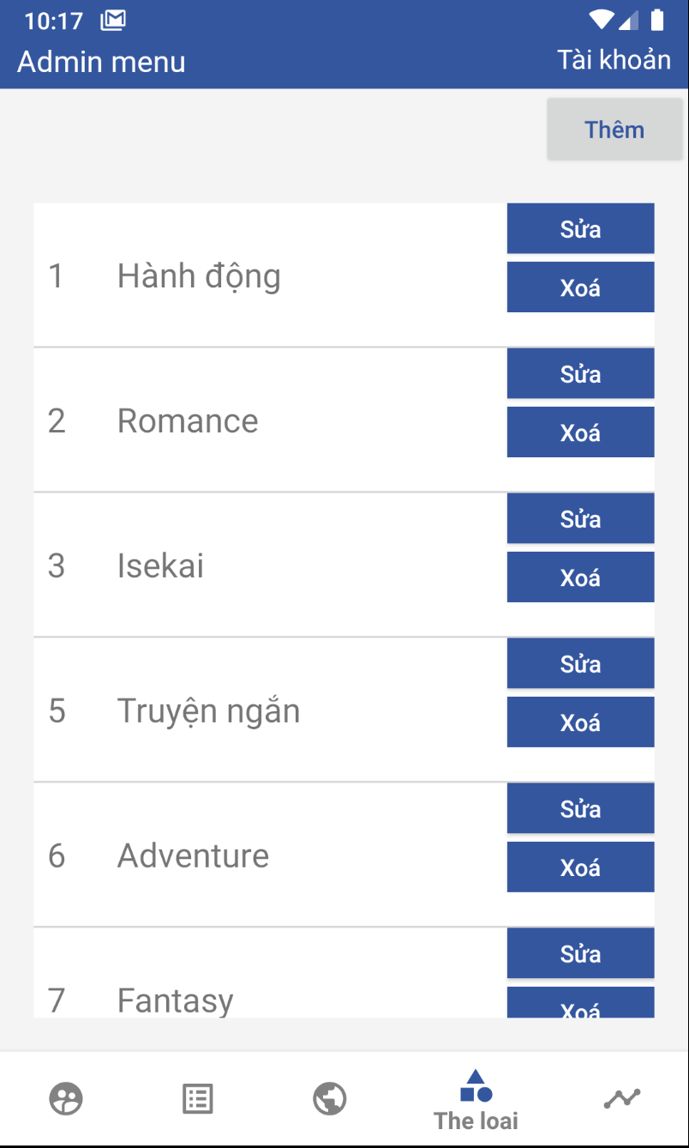

* Hiển thị 1 list các thể loại cho phép thêm , sửa và xóa được khi thể loại đó không có cuốn sách nào.

Nhà xuất bản :Thêm sửa xóa

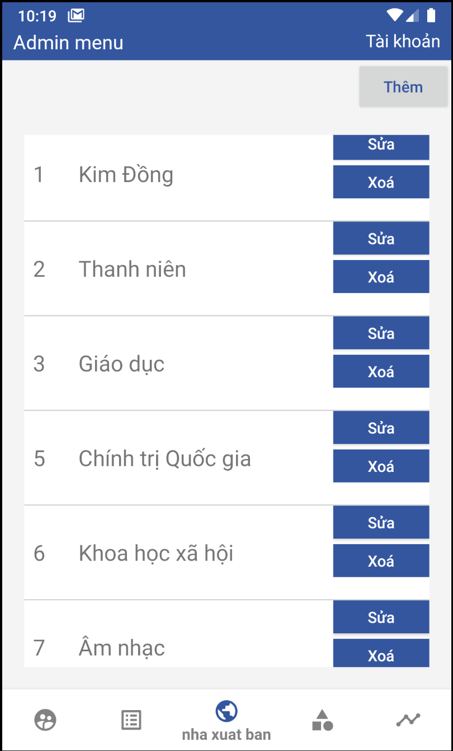

* Hiển thị 1 list các nhà xuất bản , cho phép thêm nhà xuất bản sửa nhà xuất bản và chỉ xóa được khi nhà xuất bản đó không có cuốn sách nào.

Sách: Thêm sửa xóa

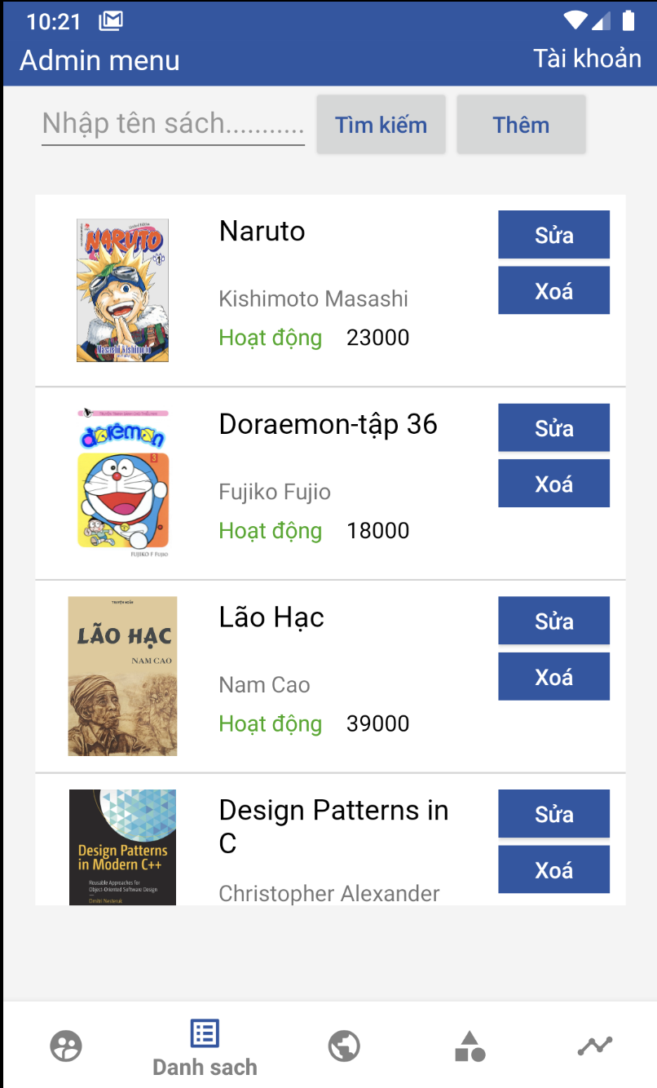

**-**Hiển thị list book , có thêm 1 thanh tìm kiếm để giúp việc tìm sách được nhanh hơn.

- Chỉ xóa sách được khi sách đó chưa được khách hàng nào mua.

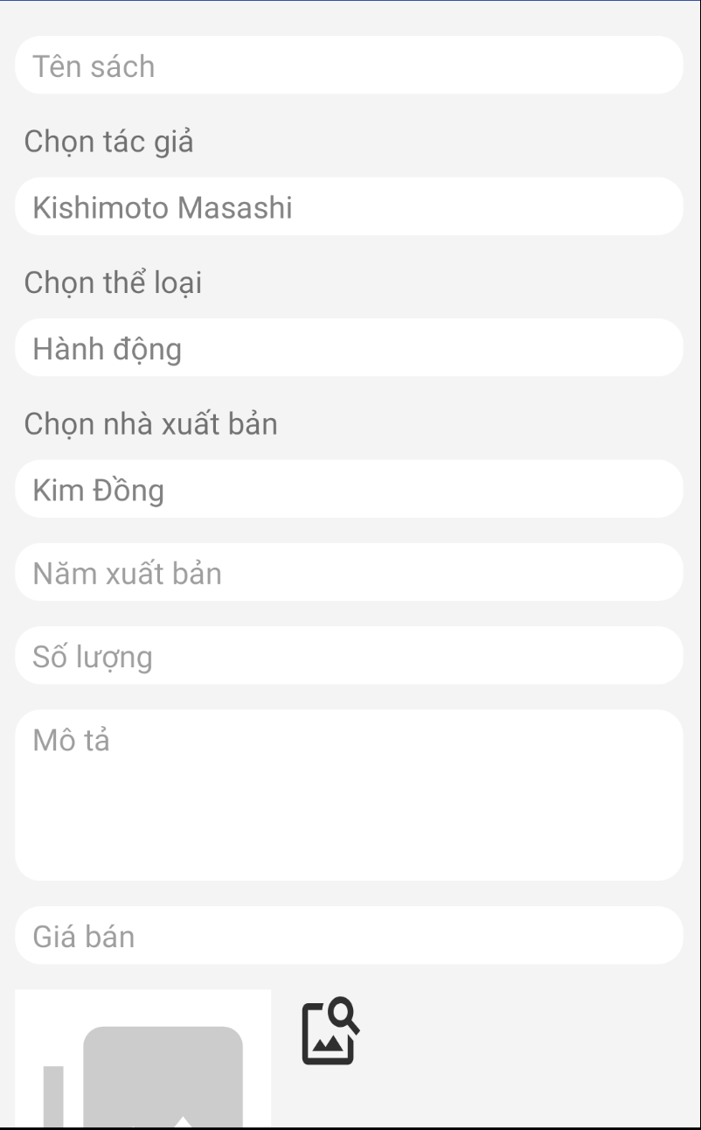

* Activity thêm sách cho phép thêm sách , chọn tác giả , thể loại , nhà xuất bản , lấy ảnh sách từ trong máy điện thoại.

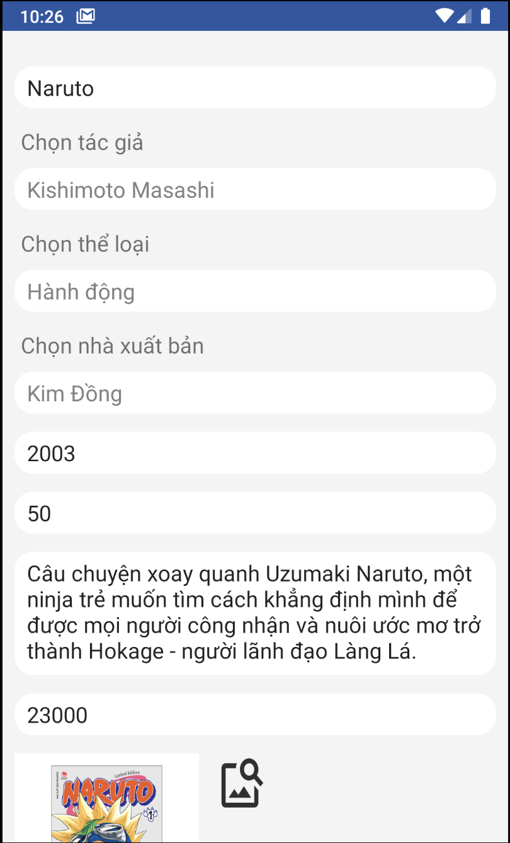

-Activity sửa sách , lấy thông tin của sách và hiện ở các mục tương ứng cho phép sửa sách dễ dàng hơn.

Đơn hàng :

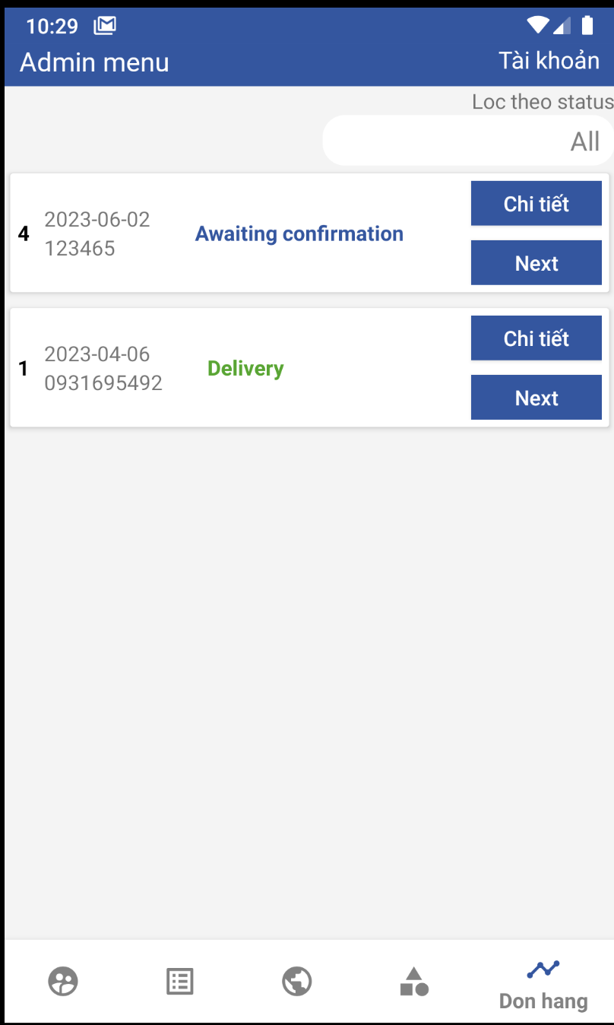

* Hiển thị các list đơn hàng mà người dùng đặt hàng , có 1 bộ lọc đơn hàng theo trạng thái đơn đặt hàng giúp admin dễ quản lý các đơn hàng hơn , cho phép chuyển đổi các trạng thái đơn hàng và cho phép xem chi tiết đơn hàng .

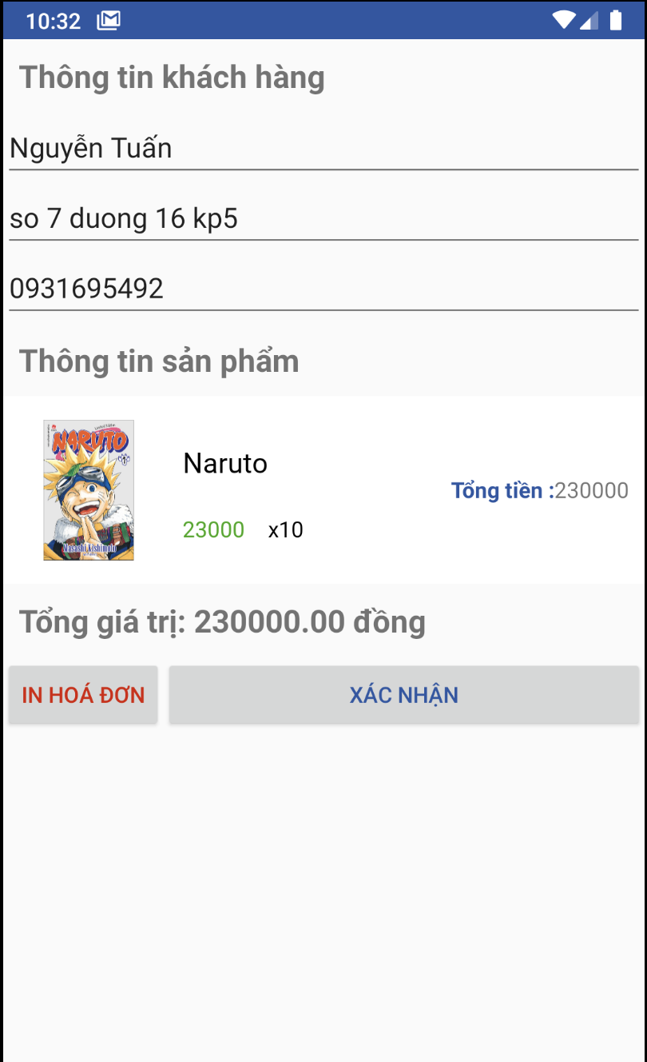

* Chi tiết đơn hàng cho phép xem thông tin đơn hàng .

### 9.2 Website

1. **Khách hàng**

Trang chủ:

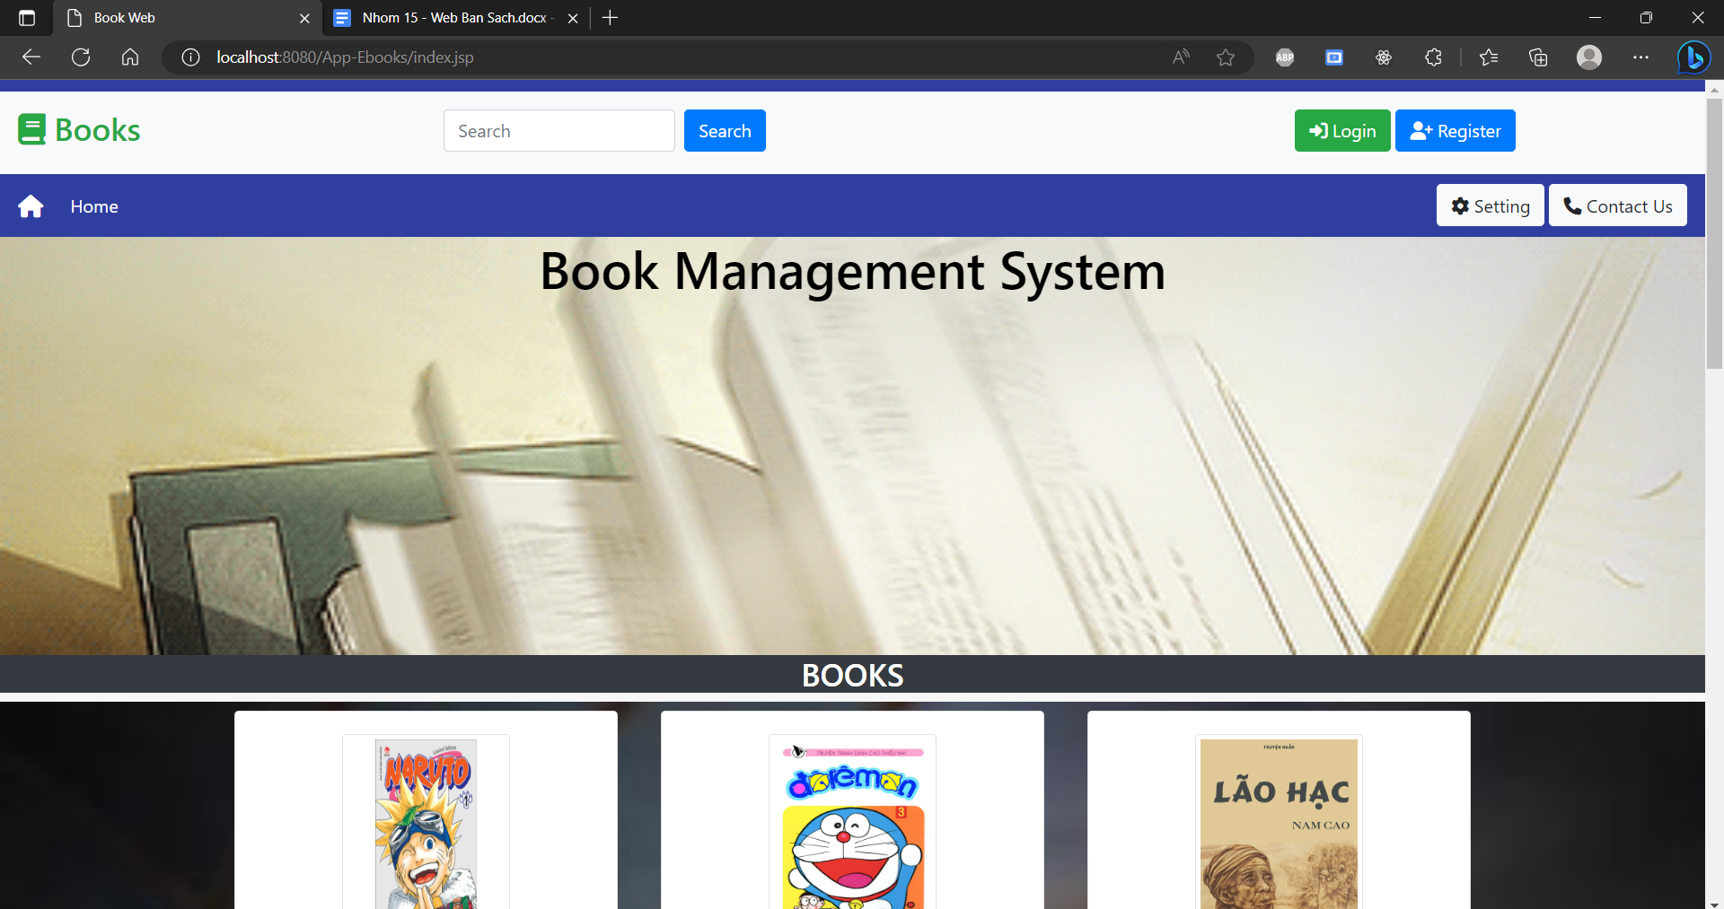

Trang chủ sẽ có thanh tìm kiếm, phần login, register và phần dưới là những quyển sách.

**Trang tìm kiếm:** Tìm kiếm trên thanh tìm kiếm của trang chủ

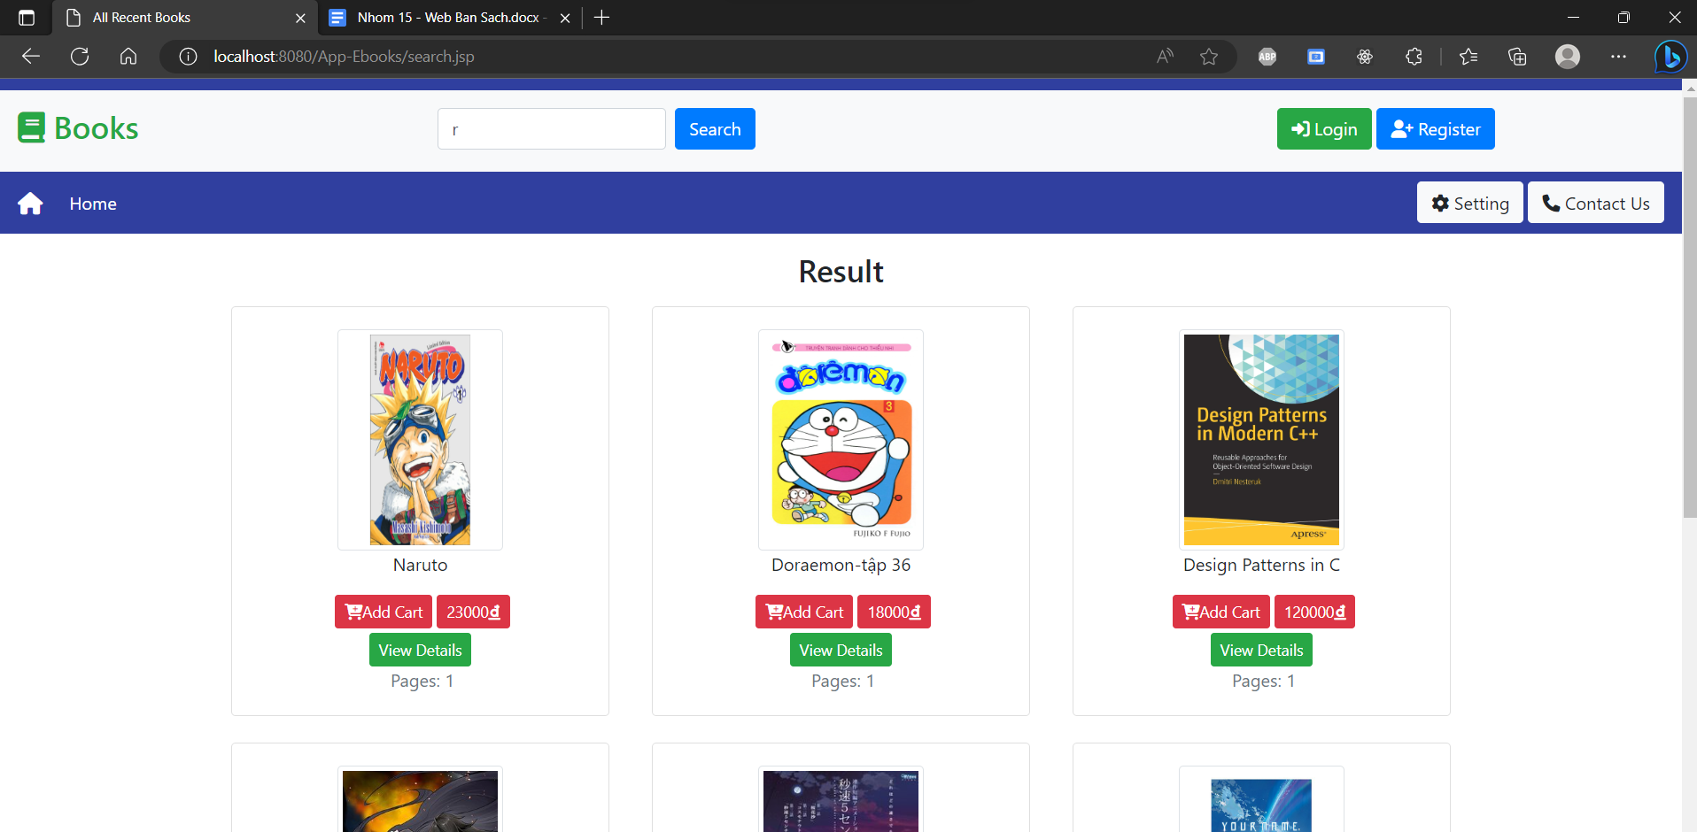  
Khi ấn tìm kiếm. Kết quả sẽ cho ra những tên sách có chứa những ký tự mà khách hàng nhập vào và cho ra kết quả tương ứng.  
  
Dưới mỗi quyển sách sẽ có phần thêm vào giỏ hàng, giá tiền và xem thông tin chi tiết quyển sách.

Đăng nhập

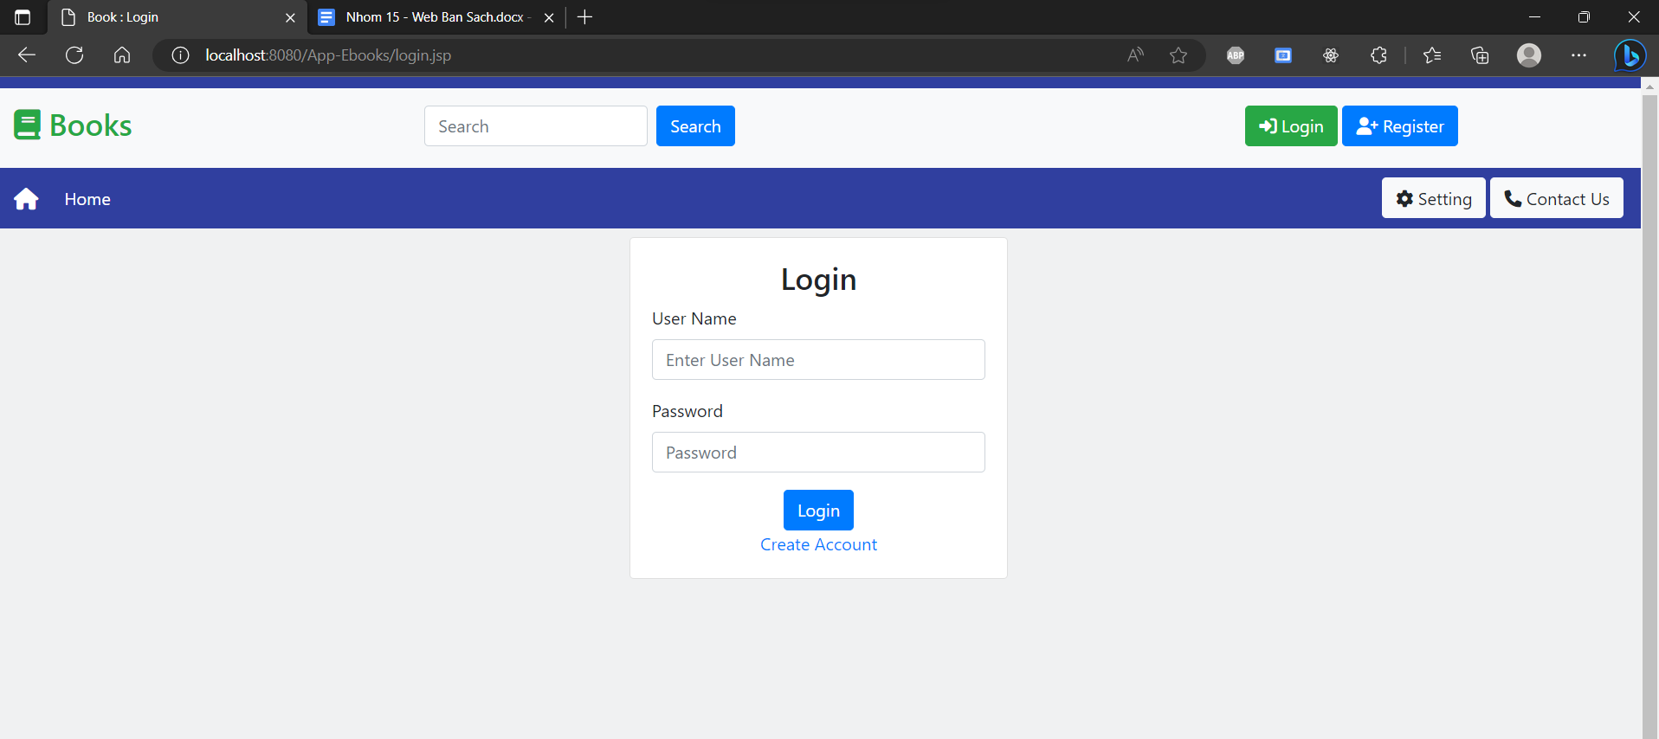  
Đăng nhập sẽ dùng User và Password.

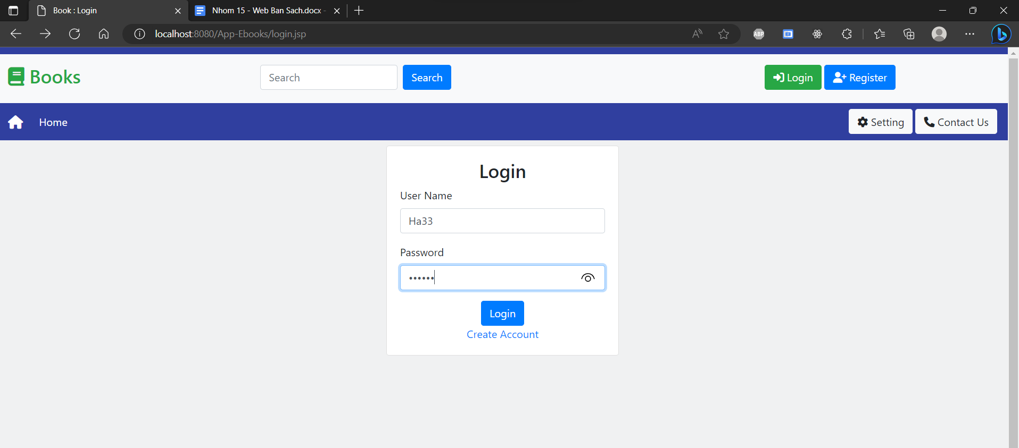

Ấn đăng nhập sẽ gửi mã OTP về mail

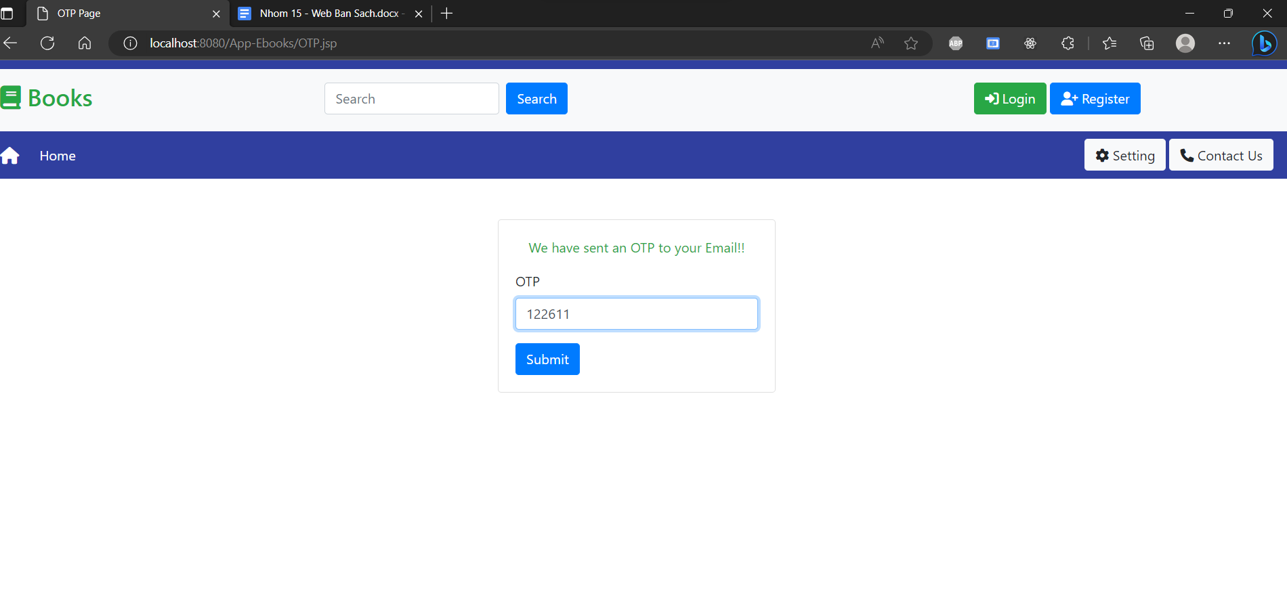  
Nhập mã OTP và ấn Summit. Chương trình sẽ kiểm tra mã OTP. Sau đó lấy được token và từ token sẽ phân được User và Admin. Để chuyển người dùng tới giao diện và chức năng tương ứng.

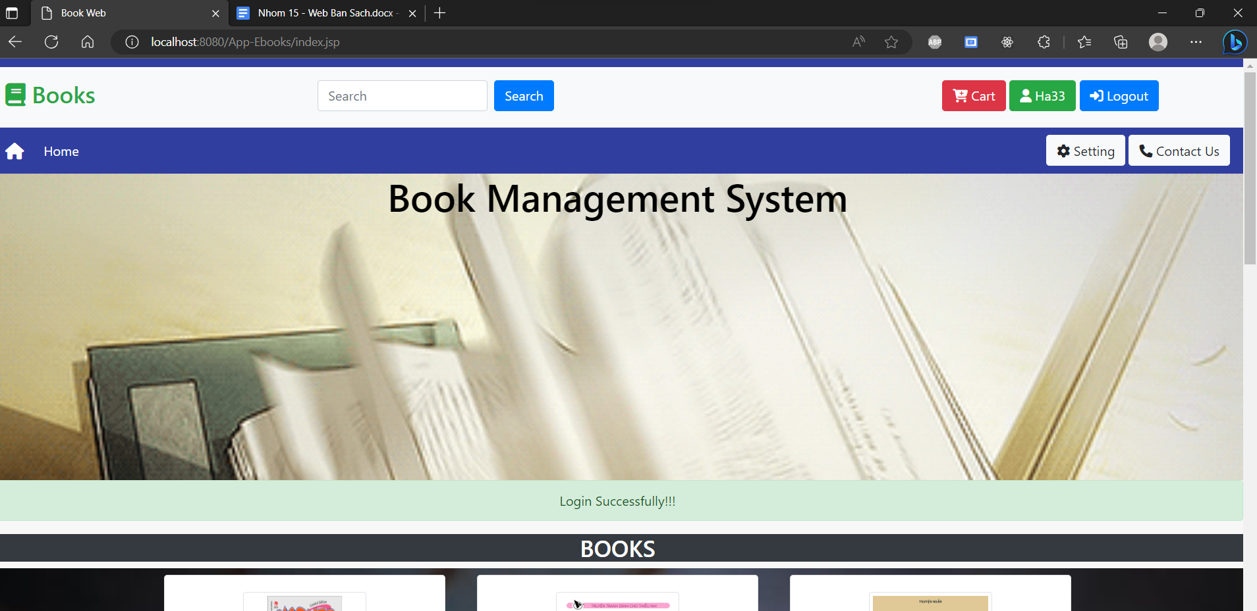

Sau khi đăng nhập thành công thì sẽ hiện tên người dùng và logout.  
Đăng ký

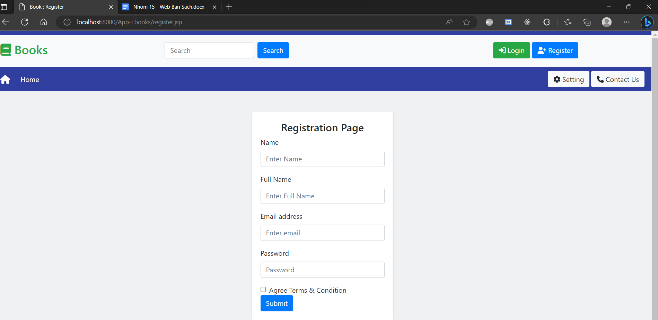

Phần đăng nhập sẽ nhập UserName, Full Name, Mail, và PassWord. Sau khi ấn SumMit người dùng sẽ nhận được thông báo xác nhận mail. Sau khi ấn xác nhận mail thì tài khoản sẽ được đăng ký thành công. Lúc này người dùng có thể dùng tài khoản đó để đăng nhập hệ thống.

Chi tiết sách

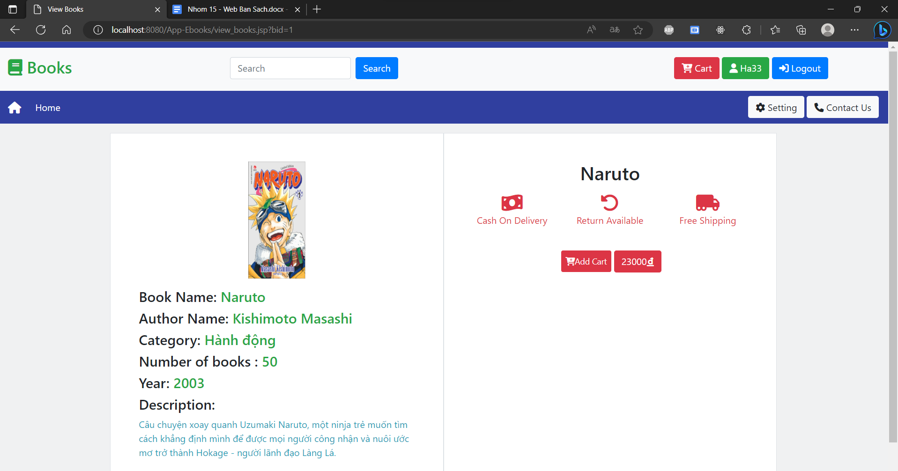

Trong phần chi tiết sách sẽ có tên sách, tên tác giả, thể loại, số lượng sách, năm xuất bản và phần mô tả. Cũng sẽ có phần giá sách, và phần thêm sách vào giỏ hàng giống trang chủ.

Thêm giỏ hàng

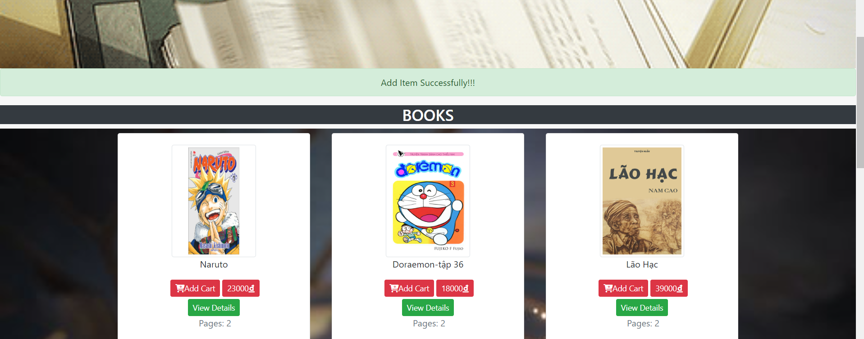

Khi ấn AddCart ở mỗi quyển sách. Sẽ thêm 1 quyển sách tương ứng vào giỏ hàng của người dùng.

Đặt hàng

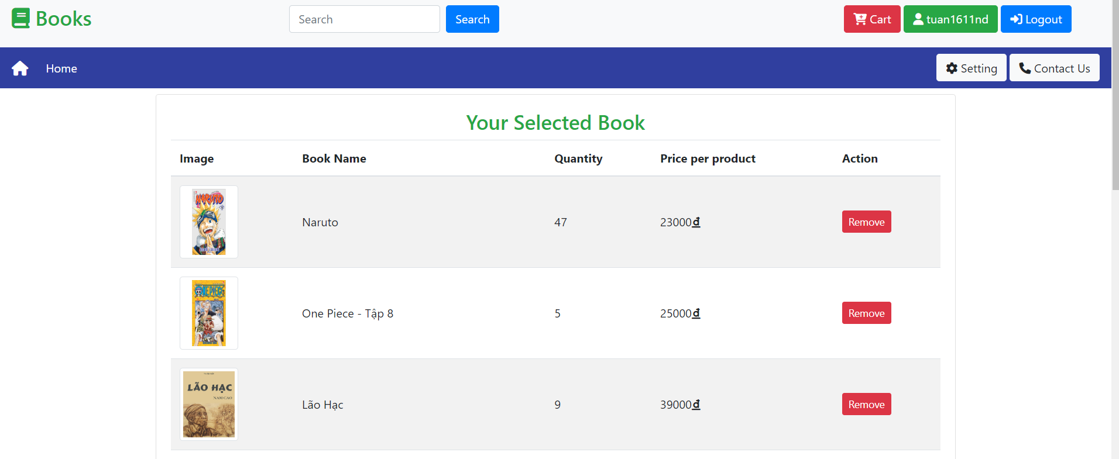  
Khi người dùng chọn sản phẩm xong thì sẽ có danh sách những quyển sách kèm theo giá mỗi sản phẩm, số lượng từng sản phẩm và tổng giá tiền.  
Ở mỗi quyển sách sẽ có phần remove. Khi remove sản phẩm (cùng với số lượng) đó sẽ bị xóa khỏi danh sách sản phẩm.

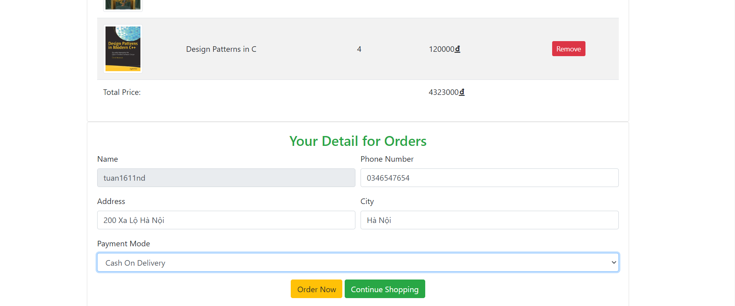  
Sau khi lựa chọn sản phẩm một cách kỹ càng thì người dùng có thể nhập các thông tin như số điện thoại, địa chỉ, thay thế mail và chọn hình thức thanh toán. Sau nhập các thông tin và kiểm tra lại kỹ càng người dùng có thể nhấn Order Now để đặt hàng.

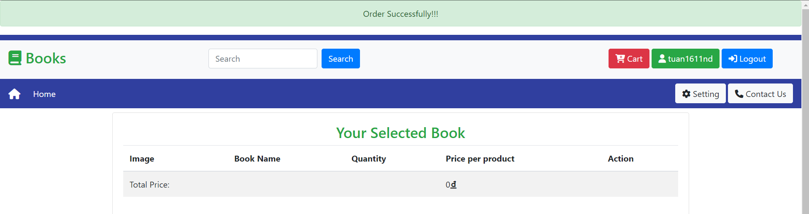  
Khi ấn đặt hàng thì sẽ hiện thông báo có thành công hay không. Nếu thành công thì những sản phẩm trong đơn hàng vừa đặt sẽ bị xóa. Còn chưa thành công sẽ vẫn giữ nguyên những sản phẩm trong đơn.  
  
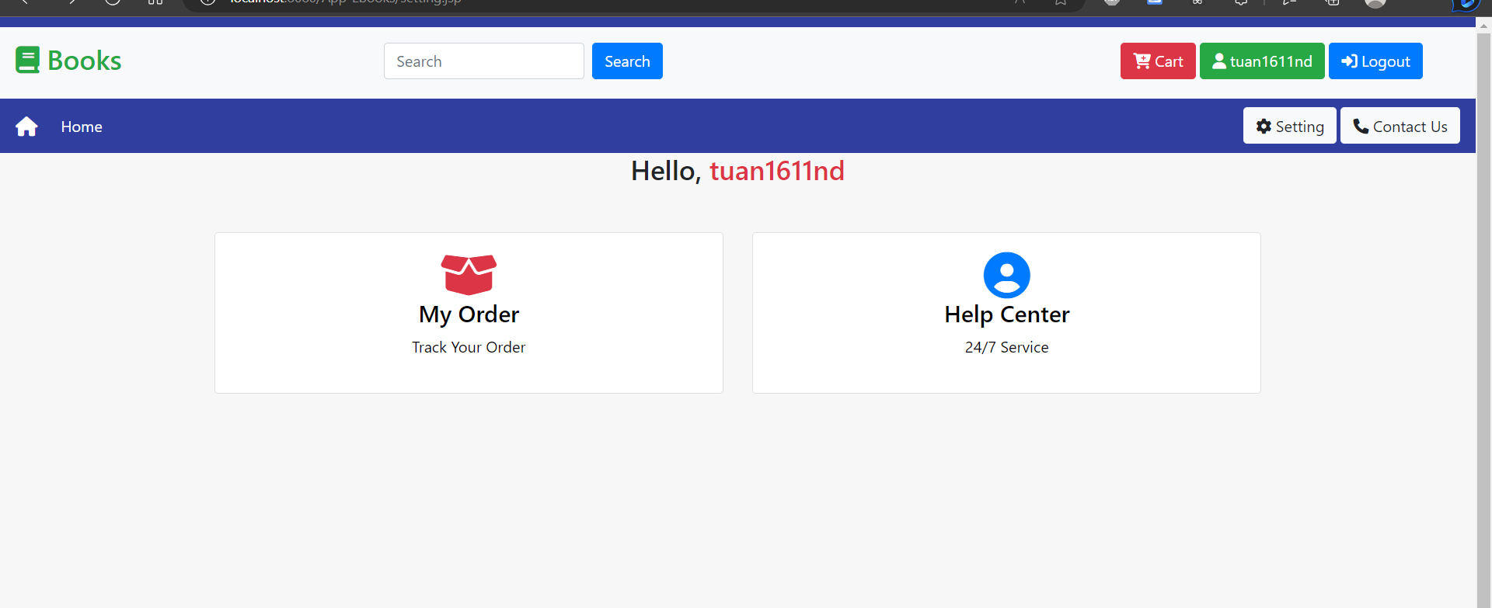  
Trong phần setting sẽ có phần theo dõi các đơn mà khách hàng đã đặt.  
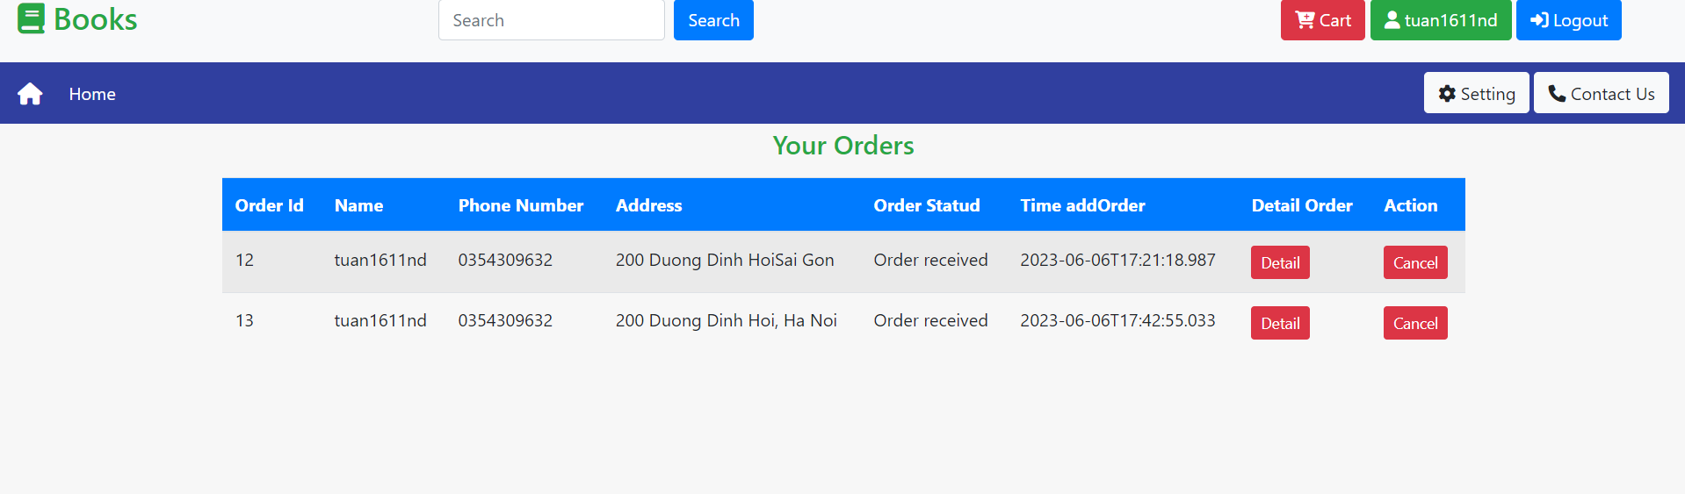  
Phần theo dõi đơn hàng sẽ hiện các thông tin như OrderId, Name, PhoneNumber, Address, Trạng thái, thời gian đặt.  
Nút Detail là để xem chi tiết đơn hàng  
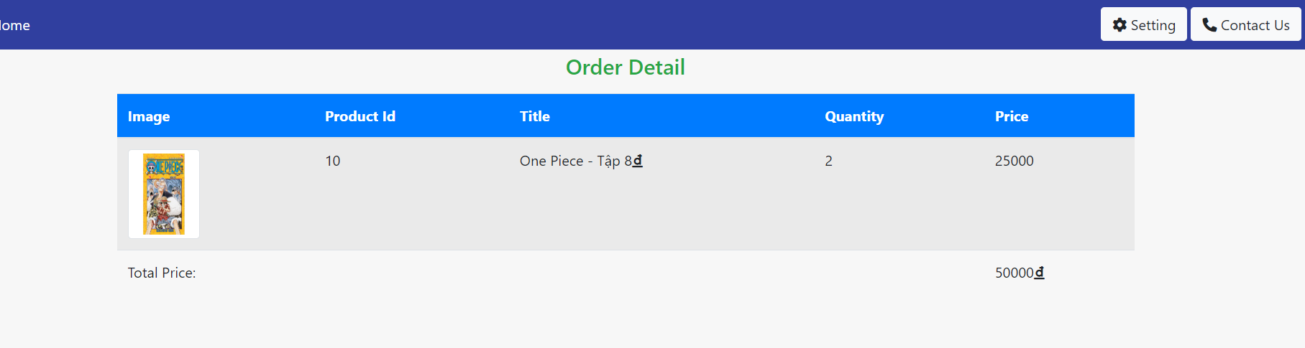  
Sau khi ấn nút Detail sẽ hiện thêm ảnh, tên sách, số lượng đã đặt, và tổng giá.  
Nút Cancel là hủy đơn hàng  
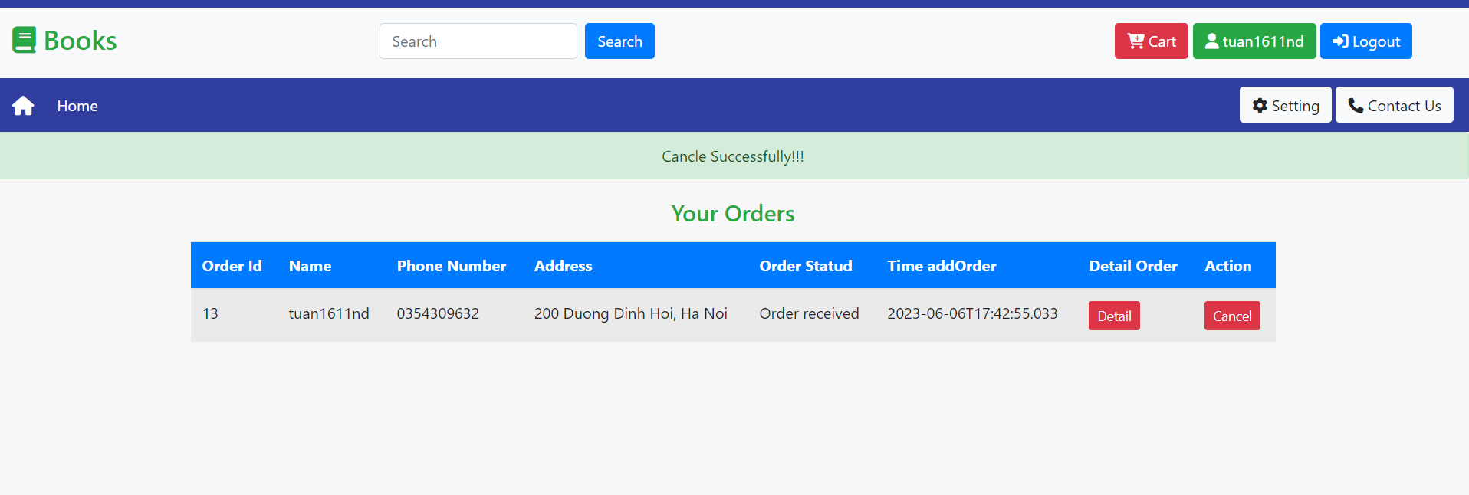  
Sau khi ấn Cancel sẽ hủy đơn hàng và xóa khỏi danh sách Orders của khách hàng.

Còn phần Contact us và Help Center sẽ chứa số điện thoại và mail của admin để người dùng tiện liên lạc khi cần thiết.  
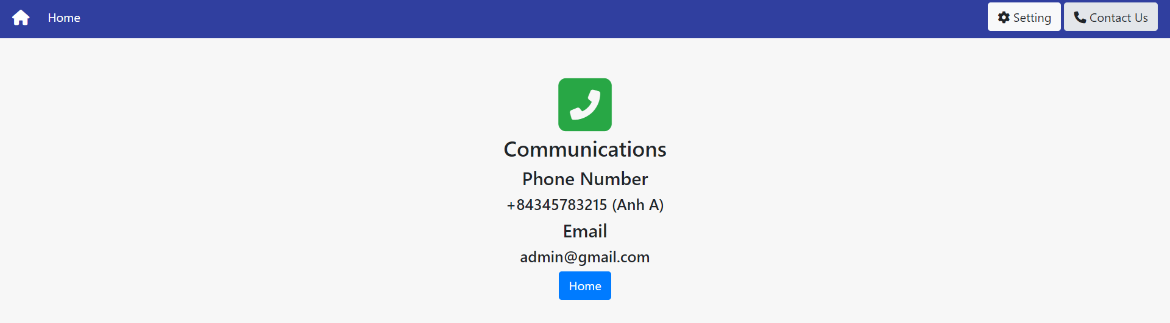

Danh sách đơn hàng: Đơn hàng có 4 trạng thái:

* Đặt hàng đã tiếp nhận (Order received)
* Đơn hàng đang giao (Order is being delivered)
* Đơn hàng đã giao (Order delivered)
* Đơn hàng đã hủy (Order canceled)

1. **Admin**

Trang chủ

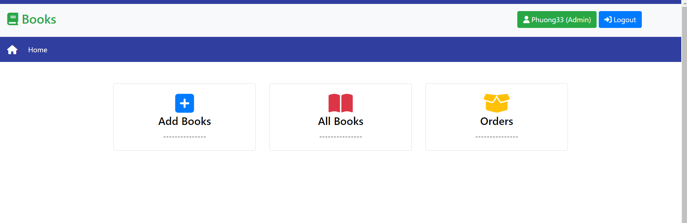  
Ở phần này sẽ có Add Book (thêm sách vào database)

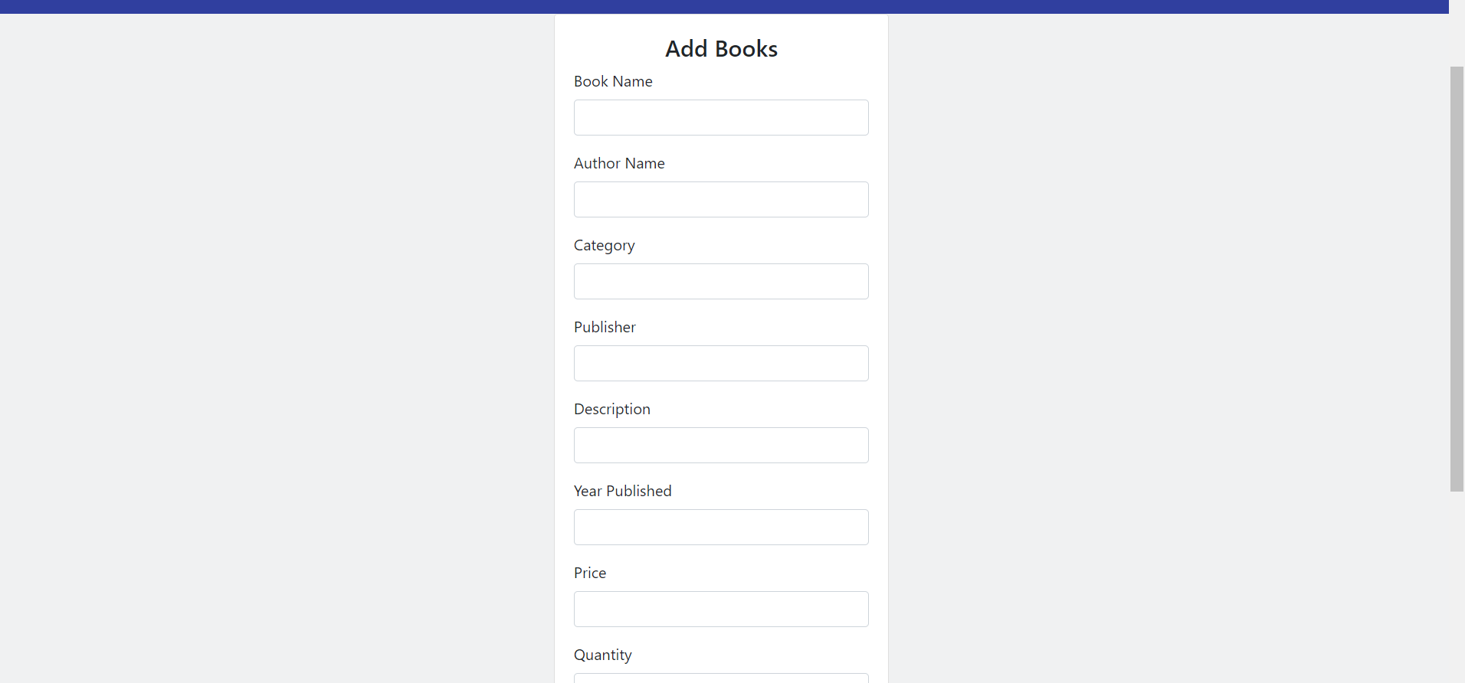  
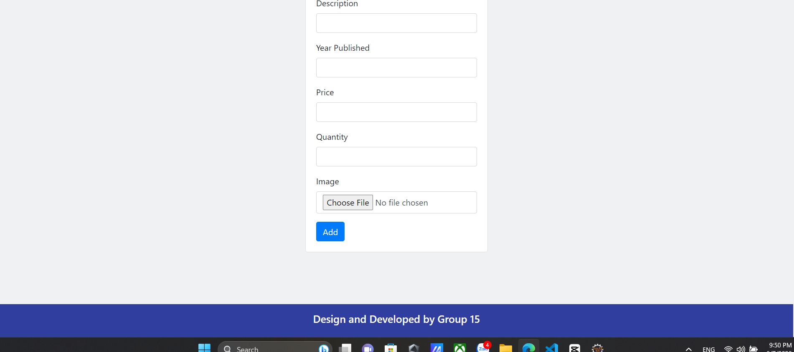  
All Books: Trong này sẽ chưa tất cả các quyển sách sẽ có chức năng xóa, và sửa.  
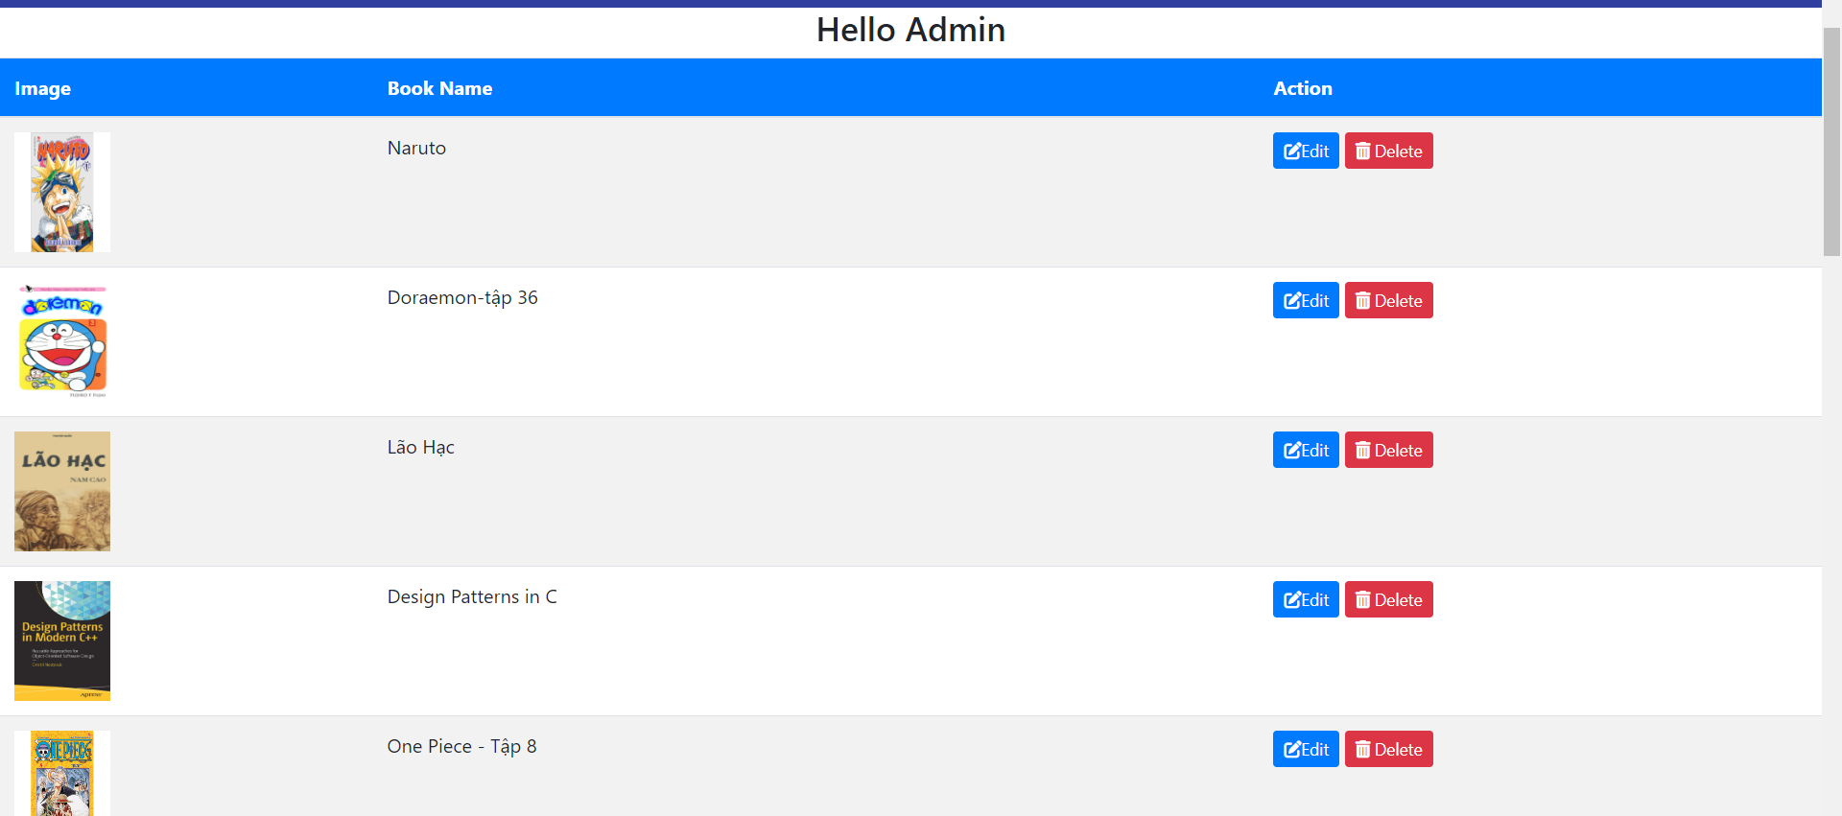  
Orders: Trong này sẽ chứa tất cả các đơn hàng trên hệ thống.

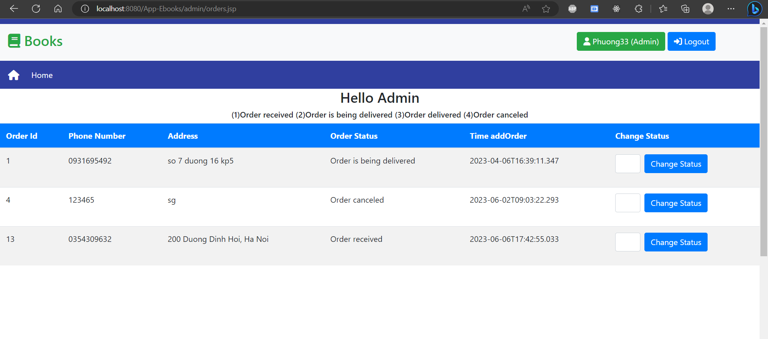  
Admin có thể thay đổi trạng thái đơn hàng từ 1 đến 4.

Tác giả: Thêm, sửa, xóa

Loại sách: Thêm sửa xóa